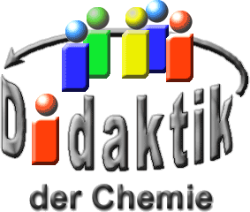

UNIVERSITÄT  
BAYREUTH

Medien

und ihr Einsatz im

Chemieunterricht

Teil II: Vorwiegend selbstgestaltete Unterrichtsmedien

© Walter Wagner, Didaktik der Chemie, Universität Bayreuth

Stand: 17.08.2023

Inhalt

1 Tafeln 5

1.1 Einordnung 5

1.1.1 Analoge Tafeln 5

1.1.2 Digitale Tafeln 6

1.2 Einsatz 8

1.3 Probleme. 11

1.4 Applikationen 13

2 Das Schülerheft 16

2.1 Formen 16

2.2 Einsatz 17

3 Computer 20

3.1 Beschreibung 20

3.2 Einsatz 20

4 Arbeitstransparent und Arbeitsblatt 21

4.1 Beschreibung 21

4.2 Quellen 22

4.3 Einsatz 25

4.4 Vorteile 28

4.5 Nachteile 29

4.6 Zeigen 30

4.7 Erweiterte Anwendungen 30

4.8 Ausblick 33

4.9 Zusammenfassung: die Qualität von Folien, Arbeitsblättern, Postern 34

5 Visualisierung 35

5.1 Ziel und Einführung 35

5.1.1 Nicht zu viel Information auf einmal 36

5.1.1.1 Cognitive Load Theory (CLT) 36

5.1.1.2 Umsetzung im Unterricht 38

5.1.2 Ein Bild sagt mehr als tausend Worte 40

5.1.2.1 Warum eigentlich? 40

5.1.2.2 Metainformation 42

5.1.2.3 Unterrichtliche Umsetzung 42

5.1.3 Schrift stört Bilderfassung 43

5.1.4 Beispiele aus der Praxis des Chemieunterrichts 45

5.1.4.1 Wiederholung Erkenntnisebenen 45

5.1.4.2 Anwendung auf Abbildungen in Schulbüchern 46

5.1.4.3 Anwendung auf Arbeitsblätter 48

5.1.4.4 Zusammenfassung für die Einsatzplanung 49

6 Unterrichtsgang und Experten 52

6.1 Beschreibung 52

6.2 Einsatz 53

7 Exkurs: Prinzipien für die Gestaltung von selbst gefertigten Folien, Arbeitsblättern und Abbildungen 57

7.1 Die gestaltpsychologischen Gesetze 57

7.2 Weitere Regeln 64

**Vorwiegend selbstgestaltete Medien**

Zu diesem Kapitel gehören:

* Tafeln
* Schülerheft
* Computer bezüglich mancher Funktionen
* Arbeitstransparent
* Arbeitsblatt
* Unterrichtsgang und
* Experten, die eingeladen werden.

Gemeinsames Kennzeichen all dieser Unterrichtsmedien ist, dass man als Lehrender selbst für die gesamte oder wenigstens den wesentlichsten Teil der Gestaltung verantwortlich ist. Das bedeutet zum Beispiel:

* Natürlich **kennt** man sein (eigenes) **Lehrziel** für die geplante Unterrichtseinheit.
* Man hat das Medium entsprechend seiner **didaktischen Absicht** gezielt ausgewählt, z.B. sich bewusst für eine Tafel statt einer oder mehrerer Folien entschieden.
* Man hat die **Inhalte** dem Lehrziel und der didaktischen Absicht entsprechend **ausgewählt**.
* Man hat die **Darstellungsweise** auf die **Hörerschaft** abgestimmt, also kein zweidimensionales Diagramm für Jgst. 5 gewählt.

All diese Einflussmöglichkeiten hat man nicht, wenn das Medium von einem anderen Autor stammt, man könnte sich für oder gegen die Verwendung im eigenen Unterricht oder für besondere Anpassungsmaßnahmen entscheiden.

Bei **selbstgestalteten Medien** ist man Herr über die grafische und inhaltliche Gestaltung sowie die didaktische Ausrichtung des Mediums.

# Tafeln

Material:

* weiße Tafel und passende Stifte
* Styropor-, Moosgummi- und Magnetapplikationen
* SMART-Board und Laptop
* Farbkreide.

Auch die gewinnbringende Handhabung dieses sehr alten Mediums muss gelernt sein: Sie kennen aus Ihrer Schulzeit bestimmt keine vollgeschriebenen Tafeln, mit in die Ecke gequetschten Spontanergänzungen, kaum lesbar da schlecht gewischt... weil Ihre Lehrenden in Bayreuth studiert haben und das Medium perfekt beherrschen. Das wollen Sie doch auch mindestens so gut machen...

*Lernende haben die beschriftete Versuchsaufbauskizze der Reduktion von Kupferoxid in Wasserstoffatmosphäre von der Tafel ins Heft übernommen. Sie hatten es sich vorweg nicht zugetraut, dass dies wegen des Schwierigkeitsgrades so gut gelingen würde und sind nun stolz darauf.*

Input

## Einordnung

Tafeln sind vorwiegend selbst gestalteten Medien.

1. Die **Information** stammt vom Lehrenden.
2. Die **Didaktische Intention** ausschließlich vom Lehrenden.
3. **Informationsträger** ist eine Schreibfläche, die frontal vor einem Auditorium angebracht ist und deren Oberfläche für die Benutzung von Kreide optimiert ist.
4. **Geräte** sind unter Umständen zur Bewegung der Tafel erforderlich und richten sich nach der Bauart (siehe unten).

Technisch sind zu unterscheiden:

* Analoge Tafeln (Kreidetafel, Whiteboard) und
* Digitale Tafeln (interaktive Tafeln).

### Analoge Tafeln

Bei analogen Tafeln gibt es eine Vielzahl von Varianten, die sich nach dem Schreibstift und dem entsprechenden Untergrund unterscheiden:

* Auf **Kreidetafeln** schreibt man mit weißer oder bunter Kreide auf einem rauen, dunklen Untergrund. Die Schreibfläche besteht heute in der Regel aus emailliertem Stahlblech, wobei die Oberfläche rau geschliffen wurde. Zum Zweck der optimalen Kontrastierung mit weißer Kreide eignet sich die dunkelgrüne Farbe am besten (früher: schwarz). Der Hintergrund kann Hilfslinien oder Gittermarkierungen aufweisen.
* Auf **Whiteboards** (weißen Tafeln) schreibt man mit Filzstiften auf weißem Untergrund. Oft besteht der Untergrund aus weiß emailliertem Stahlblech, aber auch Aluminium-, Kunststoff- oder Holzuntergrund wird verwendet.
* Auf **Flipcharts** (Umblättertafeln) schreibt man mit Bunt- oder Filzstiften auf großformatigen Papierbögen.

Beide, Kreidetafeln und Whiteboards, kommen in folgenden Bauarten vor:

* einfache Tafeln, die fest an einem Gestell oder an der Wand befestigt sind,
* Rolltafeln, die beweglich sind,
* Wendetafeln, die um eine Achse gewendet werden können,
* Schiebetafeln, bei denen zwei oder mehrere Flächen voreinander auf und ab bewegt werden können,
* Klapptafeln, in der Regel dreiflügelig, bei denen zwei halbgroße Flügel vor einer weiteren Fläche zu den Seiten hin aufgeklappt werden können.

### Digitale Tafeln

Seit einigen Jahren finden interaktive Tafeln zunehmend Verbreitung in Schulen. Leider werden sie oft fälschlicherweise als "whiteboards" bezeichnet. Man sollte unterscheiden:

* aktive Tafeln (active boards), die immer weiß sind, weil mit einem (Ultrakurzdistanz-)Beamer darauf projiziert wird und Software über die Projektion bedient werden kann. Je nach Soft- und Hardware kann ein gewisses Maß an Interaktivität erreicht werden. Die Stiftbewegung wird mittels unterschiedlicher Techniken erfasst (drucksensitiver Untergrund, induktiv über Spezialstifte, per Infrarot u.ä.).
* große Grafiktabletts zur gleichzeitigen elektronischen Erfassung handschriftlicher Präsentationen (ggf. mit Hilfe spezieller Stifte unterschiedlicher Bauart), die gleichzeitig Interaktionen mit Software erlauben ("interaktive Tafel"), oder
* großen Touchscreens mit eigener Software und teilweise integriertem Computer.

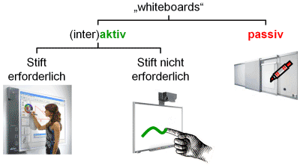

Abb. 1.1: Aktive und passive weiße Tafeln.

**Selbstlernbereich**

Schreiben Sie den Satz "Lehrende und Lernende gestalten Unterricht gemeinsam bei einem Glas alkoholfreien Bieres in einer bayerischen Gaststätte"

* Gruppe A: mit Kreide an die grüne Tafel,
* Gruppe B: mit Stiften an ein Whiteboard.

Tragen Sie Vor- und Nachteile der jeweiligen Tafelart zusammen und Vergleichen Sie den Platzbedarf der Schriften der verschiedenen Kursteilnehmer.

## Einsatz

Der didaktische Einsatz der verschiedenen Tafel-Varianten, Techniken und Bauformen unterscheidet sich nicht wesentlich, er soll daher allgemein beschrieben werden. „Tafel“ bedeutet deshalb im Folgenden jede Variante.

Eine Tafel ist in jedem Klassenzimmer verfügbar, ihr Einsatz bedarf keiner besonderen vorbereitenden Maßnahmen (etwa Abdunkeln). Sie unterstützt in der Regel **lehrendenzentrierte Arbeitsformen** und die frontale Unterrichtssituation. Der Lehrende konzipiert das Tafelbild vor Beginn des Unterrichts.

Eine Reihe von Überlegungen sollten im Verlauf der Planung von Tafelarbeit angestellt werden:

1. **Didaktische Rolle**. Denkbar sind, in alleiniger oder kombinierter Form:
   * Lösen von Prüfungs- oder Übungsaufgaben durch Lernende,
   * Angeben des Lehrziels und/oder des Themas,
   * (zerstreutes) Setzen von Impulsen,
   * Festhalten der Gliederung für die Unterrichtseinheit,
   * Anfertigen einer beschrifteten Versuchsaufbauskizze,
   * Protokollieren einer Versuchsdurchführung, mit Zielangabe, Beobachtung, Interpretation...,
   * Sammeln von Diskussionsmaterial, Argumenten, Hypothesen...,
   * Notieren von Definitionen, Begriffen des Grundwissens, Diskussionsergebnissen,
   * Entwickeln einer Skizze zur Visualisierung abstrakter Inhalte,
   * Informieren,
   * Zusammenfassen, Festigen,
   * Vorgeben des Hefteintrages in unterschiedlich intensiver Weise. [1]
2. **Umfang** des Tafelanschriebs. Manchmal stehen zwei, eine vordere und eine hintere Tafel, zur Verfügung. Für Lernende ist die vordere Tafel einfacher zu benutzen. Lehrende werden zu Beginn ihrer Tätigkeit herausfinden, welchen Platzbedarf sie aufgrund ihrer Schreibgewohnheiten haben. Bei einer ungeraden benötigten Anzahl von Tafelflächen sollte vorne, bei einer geraden hinten begonnen werden. Durch eine geschickte Kombination aus der Auswahl der Tafel, mit der man beginnt, und der Wischphasen kann man vermeiden, zusammengehörige, aber umfangreiche Tafelbilder zu sehr formell zu isolieren.
3. **Organisatorische Hinweise** für Lernende. Insbesondere, wenn Überschriften (in seltenen Fällen) erst später angegeben, Skizzen nicht unten begonnen und nach oben fortgesetzt oder auf der linken Seite beschriftet werden, sind Hinweise diesbezüglich gutes didaktisches Handwerkszeug. Generell sollte der Platzbedarf von zusammenhängenden Skizzen angekündigt werden.
4. **Übernahme**. In der Regel wirkt das „Abschreiben“ einer vollen Tafel für Lernende sehr langweilig und ist für den Lernprozess auch eher schädlich (unproduktive Auslöschungsphase), zumal Lehrende versucht sind, die dabei für sie entstehende nichtaktive Zeit sprechend auszufüllen. Das kann vermieden werden, indem man als Lehrende

* überlegt, welche Inhalte fertig, etwa als Arbeitsblatt, präsentiert werden könnten, ohne die Bedeutungszumessung dadurch zu verringern,
* die gedanklichen Schritte klein genug wählt und
* begleitend bei der Entwicklung umfangreicher Skizzen soweit irgend möglich Einträge zulässt.
* In der Übernahmephase sollten keine Informationen auf anderen Kanälen geboten werden, damit sich Lernende gedanklich mit dem Inhalt auseinandersetzen können.

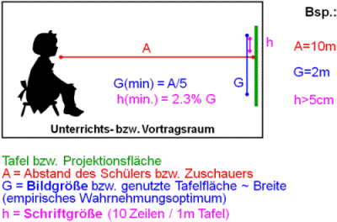

Abb. 1.2: Wie groß soll man schreiben? Ausprobieren oder berechnen.

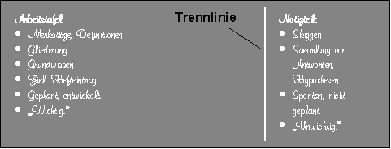

Abb. 1.3: Aufteilungsmöglichkeit für eine breite Tafel mit den Funktionen Erarbeiten (links) und Notizen (rechts).

Die Gefahr, das Unterrichtstempo zu hoch anzusetzen, ist, verglichen mit dem Arbeitstransparent, eher gering. Zur Gestaltung des Tafelbildes gelten gestaltpsychologische Kriterien, wie sie für Aufbauten von Experimenten beschrieben sind.

## Probleme.

1. Das **Format** der meisten Tafeln weicht erheblich von dem einer Schülerheftseite ab. Deshalb ist zumindest in der Primar- und Sekundarstufe I Hilfestellung zur Übernahme von Inhalten ins Heft sinnvoll (Abb. 1.3). Auch wird dadurch die Zuordnung von Einträgen zu "wichtig = lernen" und "weniger wichtig = nicht lernen" entscheidend erleichtert.
2. Die **Kontrastierung** ist bei Kreidetafeln invers, d.h., anders als bei den "üblichen" Schreib- bzw. Lesemedien Heft und Buch ist der Hintergrund dunkler als die Schrift. Das führt zum nächsten Problem:
3. Die **Sichtbarkeit von Farben** auf der Kreidetafel unterscheidet sich deutlich von der im Heft. So zum Beispiel kontrastiert gelb auf der dunkelgrünen Tafel hervorragend, im weißen Heft kaum. Bei Dunkelblau verhält es sich umgekehrt. Bei Whiteboards taucht dieses Problem nicht auf.
4. Arbeitsskizzen, etwa beim Entwurf von Versuchsapparaturen, bei denen **Korrekturen absehbar** sind, sollten als solche angekündigt werden. Kreide lässt sich in der Regel sehr leicht von der Tafel entfernen, Kugelschreiber im Heft hingegen überhaupt nicht.
5. **Tafelwischphasen** können gezielt eingesetzt werden: am falschen Ort unterbrechen sie Gedankengänge, richtig eingesetzt verschaffen sie die nötige (produktive) Auslöschungsphase zwischen zwei Lehrzielen, eine Entspannungsphase. Eine nasse Tafel lässt sich einige Minuten nicht einsetzen – wieder ein Problem, das man bei Whiteboards nicht hat.
6. Das vorausgehende **Tafelbild** ist bei analogen Tafeln zunächst **verloren** [1], bei digitalen Varianten nicht.
7. Besonders in unbekannten, "lebhaften" Klassen sollte Lehrenden klar sein, dass sie bei der Benutzung der Tafel mit dem Rücken zur Klasse stehen. Der mangelnde Blickkontakt könnte nicht unterrichtsrelevante Aktivitäten fördern, wobei es dazu noch schwerfällt, die Verursacher solcher "Bemühungen" zu lokalisieren.

Das ideale Medium für frontale Situationen wäre demnach ein kleiner Touchscreen als Tafel z.B. in der Größe DIN A2, den Lehrende vor sich auf dem Tisch haben können, um den Blickkontakt mit der Klasse zu halten. Darauf entwickelte Tafelbilder werden elektronisch erfasst und über einen Datenprojektor für alle in der üblichen Dunkel-auf-Hell-Kontrastierung angeboten und bei Bedarf auf Geräte der Lernenden kopiert. Die Technik dazu existiert und dürfte bald auch finanzierbar sein.

Die didaktischen Leistungen besonders der digitalen Tafeln liegen klar auf der Hand, obwohl zurzeit immer noch trefflich gestritten wird:

1. Eine digitale Tafel bleibt eine Tafel und steht wie die Kreidetafel frontal vor der Klasse.
2. Die Sichtbarkeit der Farben entspricht der im Heft.
3. Es kommt zu keiner Staubentwicklung mehr: Geräte, Hände und Kleidung der Benutzer werden geschont.
4. Das Tafelbild ist nicht mehr notwendiger Weise verloren; es kann gespeichert und bei Bedarf wieder eingespielt, verändert und weitergegeben werden. Dabei wäre noch zu klären, inwieweit auf die lernaktiven Reorganisationsprozesse, die bei der Übernahme von Analog-Tafelbildern ablaufen, überhaupt verzichtet werden kann.
5. Tafelbilder können zu Hause einfacher vorbereitet werden, die Medien Tafel und Arbeitstransparent verschmelzen.
6. Erfahrungen zeigen, dass nur ein Ersetzen der Kreidetafel sinnvoll ist; das Benutzen beider nebeneinander funktioniert in der Praxis nicht. Im Falle des Ersetzens fallen die Kosten nicht mehr ins Gewicht (bei Neueinrichtung: auch das Waschbecken im Klassenzimmer kann eingespart werden!).

**Wichtig** noch: die Verwendung von Tafel und Arbeitstransparent (Kapitel 4) scheint auf den ersten Blick austauschbar. Dennoch hat die Tafel ein Spezifikum: die Inhalte bleiben u.U. über einen größeren Zeitraum für alle sichtbar. Folien sind schnell weg. Deswegen sollten die zu sichernden Inhalte vorzugsweise an der Tafel angeschrieben werden.

## Applikationen

Applikationen sind Objekte, die man an einen Untergrund anheftet.

Folgende Formen sind im praktischen Einsatz etwas häufiger:

* An analogen Tafeln können an Stahlblech magnetische Applikationen angebracht werden.
* Styropor- und Moosgummi-Applikationen haften an glatten Oberflächen, wenn man ihre Rückseite befeuchtet. Sofern sie nicht zu oft bewegt werden müssen, kann man sogar dynamische Prozesse darstellen. Diesem Nachteil kann man begegnen, indem nur eine Trägerplatte aus Styropor nass an der Tafel angeheftet wird, die zu bewegenden Teile aber mit Stecknadeln befestigt werden. [3]
* Es gibt mit Flanell-Stoff bespannte Tafeln für Klett-Applikationen.
* Man kann Applikationen an Kork, Faserplatten, Pappe, Styropor oder Papier mit Hilfe von Anstecknadeln oder Reißzwecken befestigen.

In der Literatur werden viele für den Einsatz von Applikationen geeignete Themen beschrieben, unter anderem

* Aggregatzustände,
* Diffusion, Osmose,
* Atombau, Schalenbesetzung, Ionisierung,
* Redoxreaktionen als Elektronenübergänge,
* Atombindung, Ionenbindung, metallische Bindung,
* Enzymwirkung,
* Bildung von Makromolekülen (Kunststoffe, Proteine, Polysacharide, DNS...) [2] [3] [4].

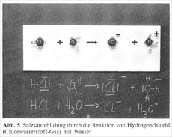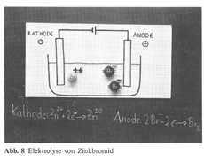

Abb. 1.4: Beispiele für Styropor-Applikationen an der Tafel [3].

**Demonstrationen.**

Nachdem jeder Werkraum mit einem Styroporschneidegerät ausgestattet ist, dürfte der Herstellung solcher Applikationen durch Lernende nichts ernsthaft im Wege stehen.

Ihrer Schule wird die Umstellung von Kreidetafel auf elektronische Tafeln angeboten. Diskutieren Sie ggf. in 2 Gruppen das "Dafür" und "Dagegen".

Zur eigenen Kontrolle:

1. I: Nennen Sie vier Punkte organisatorischer Art, die Sie beim Arbeiten mit der Kreidetafel beachten müssen.
2. II: Stellen Sie kritisch Kreidetafel und eine digitale Tafelform anhand von drei selbst gewählten Kriterien gegenüber.
3. III: Entwerfen Sie ein Tafelbild zum Aufstellen einer Redox-Reaktion mit Teil- und Gesamtgleichungen.

[Hinweise zur Lösung](http://daten.didaktikchemie.uni-bayreuth.de/s_medien/Loesungen_II1.docx).

Das sollte bleiben:

Wichtig an der Kreidetafel:

* + Kreidehaltung so, dass sie nicht quietscht (Anleitung hat der Kursleiter gegeben).
  + Inverse Farben: Hintergrund dunkel, Schrift hell.

Wichtig bei allen Tafeln:

* + Zeilen waagrecht. Benutzen Sie dazu gegebenenfalls an der Tafel angebrachte Marken.
  + Schriftgröße an die Raumtiefe angepasst: so groß, dass sie in der letzten Reihe sichtbar, so klein, dass möglichst viele Zeilen drauf passen.
  + Leserliche Schreib- oder Druckschrift.
  + Unterstreichen Sie freihändig.
  + Das Medium unterstützt frontalen Unterricht.

Digitale Tafeln erfordern

* + besondere Technik an Beamer und/oder der Tafel selbst,
  + einen Rechner und
  + ggf. besondere Stifte.

Applikationen können an analogen Tafeln in vielfachen Techniken eingesetzt werden.

Gegenüber dem Arbeitstransparent zeichnet sich die Tafel dadurch aus, dass Inhalte länger sichtbar gelassen werden können, weil sie z.B. besonders wichtig sind.

# Das Schülerheft

Sobald sich Lernende Papierhefte leisten konnten, wurde es zu einer verlässlichen Quelle für Lerninhalte.

Rekonstruieren Sie kurz, wie sich Ihre Vorstellung von Heftführung im Verlauf der Schulzeit entwickelt und wer Ihnen wie viel dabei geholfen hat.

*Lernende haben die beschriftete Versuchsaufbauskizze der Reduktion von Kupferoxid in Wasserstoffatmosphäre von der Tafel ins Heft übernommen. Sie hatten es sich vorweg nicht zugetraut, dass dies wegen des Schwierigkeitsgrades so gut gelingen würde und sind nun stolz darauf.*

**Input**

Das Schülerheft gehört zur Gruppe der vorwiegend selbst gestalteten Medien. Es steht meistens in engem Zusammenhang mit dem Einsatz der Tafel durch Lehrende.

1. Die **Information** stammt von Lehrenden.
2. Die **Didaktische Intention** ausschließlich von Lehrenden.
3. **Informationsträger** ist Papier.
4. **Geräte** sind weiter nicht erforderlich.

**Selbstlernbereich**

Sie haben zu Beginn des Schuljahres eine 8. Klasse (Anfangsunterricht Chemie) übernommen. In der ersten Stunde konfrontieren Lernende Sie mit der Behauptung "bei allen anderen Lehrern dürfen wir Ringbücher verwenden". Diskutieren Sie Ihre Entscheidungsgrundsätze für oder gegen ein gebundenes Heft.

## Formen

Neben dem geklammerten (Fach)Heft kommt mittlerweile bis in den Primarbereich hinab das (Sammel-) Ringbuch zunehmend zum Einsatz. Das erleichtert sicherlich die Zuordnung von Materialien unterschiedlicher Formate und Herkunft (Arbeits- und Aufgabenblätter, schriftliche Erfolgskontrollen, ausgerissene Bilder, Zeitungsausschnitte) zu den Mitschriften und minimiert das Gewicht des Schultascheninhalts, erfordert aber eine erhöhte Ordnungsdisziplin:

* Blätter müssen sortiert,
* von denen anderer Fächer auseinandergehalten,
* ältere Einheiten in die Fachordner umgeladen,
* leere Blätter in der richtigen Lineatur bevorratet werden.

## Einsatz

Zum Unterschied zur Tafel unterstützt es **lernenden-zentrierte Arbeitsformen**:

* Lernende **lösen Aufgaben** in Einzel- oder Partnerarbeit,
* **sammeln Diskussionsbeiträge** vorweg in stiller Beschäftigung,
* **üben** selbständig, um dann z.B. das Ergebnis mit der lehrenden-betreuten Tafelversion zu vergleichen.
* Im Heft werden, gegebenenfalls zusammenwirkend mit einem Arbeitsblatt, **Hausaufgaben** gefertigt oder
* **Aufgaben** im Dienst der Differenzierung bearbeitet.

Je nach Aufgabentyp werden Ergebnisse oder Lösungswege oder Vorschläge dazu zunächst selbständig fixiert, um später als Erfolgskontrolle, als Tätigkeitsnachweis, zur Präsentation im Plenum oder als Diskussionsgrundlage zu dienen.

Der Inhalt des Schülerheftes ist in der Regel neben dem des Schulbuches die verlässlichste Grundlage für Leistungsmessung oder Prüfungen. Um dies sicherzustellen, sind regelmäßige Heftkontrollen durch Lehrende mit Rückmeldung über die festgestellte Qualität und Vollständigkeit bis zum Ende der Sekundarstufe I auf jeden Fall sinnvoll.

Neben dem Schülerheft kommen im Chemieunterricht

* Protokollhefte,
* Notiz- und Übungsheft,
* Laborbücher (im Idealfall)
* Aufgabenhefte oder
* selbst erstellte Datensammlungen (Steckbriefe für Elemente und Verbindungen, Glossare, Sammlung von Definitionen oder Vereinbarungen über Grundwissen)

zum Einsatz.

Der bequeme, extensive Einsatz von Arbeitsblättern drängt manuelles Zeichnen manchmal in den Hintergrund. Meistens fällt erst bei lernpsychologischen Tests oder (siehe Abb.) bei Aufgaben zur Leistungsmessung auf, dass maßgebliche Inhalte nicht verstanden wurden. Zeichnen im Chemieunterricht soll eine geistige Auseinandersetzung mit dem Inhalt sein.

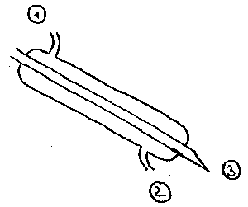

Abb. 2.1: Eine Tafelskizze vom Liebig-Kühler. "Wie kommt das Wasser von 1 nach 2? Oder bei 3 'raus? Da sind ja Wände dazwischen!"

**Ausblick**. Das Heft wird so lange nicht maßgeblich an Bedeutung verlieren, als die Kulturtechnik des manuellen Schreibens nicht vollständig überflüssig wird. Nicht übersehen sollte man dabei auch die Freiräume, die das langsame, automatisierte Schreiben dem Gehirn einräumt. Sie können zur Entspannung oder für Reflexionen genutzt werden, was wiederum die Auseinandersetzung mit Inhalten fördert.

Entwerfen Sie eine ganz allgemeine Form (Gliederung) für Hefteinträge.

Das sollte bleiben:

Das Heft dient nicht nur dem Notieren, sondern festigt gleichzeitig Inhalte.

Erziehungsziel ist es, Lernenden hilfreiche Formen für die Notizen anzubieten.

Zur eigenen Kontrolle:

1. II: "Das Schülerheft dient nur als Nachschlagewerk für im Unterricht behandeltes Fachwissen". Diskutieren Sie diese Aussage kritisch.
2. II: Viele Lehrpersonen lassen parallel zum klassischen Schülerheft eine Mappe führen, in welche die Arbeitsblätter aus den Profilstunden geheftet werden. Diskutieren Sie Vor- und Nachteile einer solchen "entkoppelten" Lösung.
3. III. Erstellen Sie eine Skizze eines Hofmann'schen Zersetzungsapparates für einen Hefteintrag im Schülerheft. Diskutieren Sie hierbei auftretende Verständnisschwierigkeiten.

[Hinweise zur Lösung](http://daten.didaktikchemie.uni-bayreuth.de/s_medien/Loesungen_II2.docx).

# Computer

**Input**

## Beschreibung

Der Computer ist durch seine vielfältigen Möglichkeiten medial nicht leicht fassbar.

Das Wort bezeichnet zunächst ein Gerät, die "Hardware"...

* zum Erstellen von Medien (Lehrbüchern, Folien, Arbeitsblätter),
* zum Abspielen von Filmen (von CD-ROM, DVD),
* zum lesbar Machen von Information (der verschiedenen Dienste des Internet, von Arbeitsblättern oder Schulbüchern auf verschiedenen Datenträgern),
* zur Präsentation von Medien (elektronische Folien, Modelle).

**Inhalte** stammen von der lokalen Software oder von den Diensten des Internet. Hard- und Software bilden eine untrennbare Einheit, wobei die Software die Einsatzform bestimmt.

## Einsatz

Genauso differenziert ist der Einfluss auf die Methode:

Bsp. 1: Der Lehrende handhabt mit Hilfe des Computers Modelle, Bilder oder Folien und projiziert sie mit Hilfe eines Datenprojektors für alle Lernende sichtbar an die Wand. Er lenkt die Aufmerksamkeit der Lernenden auf einen gemeinsamen, frontalen Punkt. Bei Bild und Folie ist der Computer ein zum OHP alternatives Gerät im Rahmen herkömmlicher Medien. Im Fall der Modelle fehlen manch typische Qualitäten (etwa Anfassbarkeit) der herkömmlichen materiellen Modelle, oder es kommen neue, softwarespezifische Leistungen hinzu (z.B. Überlappbarkeit von Orbitalen, Umschaltbarkeit von Atom- auf Molekülorbitale usw.). Der Computer wird zu einer Modellvariante.

Bsp. 2: Die Lernenden einer Klasse sitzen in Dreiergruppen vor je einem Gerät und bearbeiten im gruppenspezifischen Tempo dieselbe Aufgabenstellung (Übungsprogramm, Lehrprogramm). Von Lehrenden-Zentriertheit kann nicht mehr die Rede sein: sie arbeiten individuell.

Übungsprogramme sind mit dem Arbeitsblatt stark verwandt, wobei der Computer das **Gerät** zur Präsentation und zum Blättern ist, zusätzlich jedoch einfache Lehrenden-Funktionen (Rückmeldung) mit übernehmen kann. Bei Lehrprogrammen sind diese Zusatzfunktionen allerdings so umfangreich, dass die Formulierung eines eigenständigen Mediums gerechtfertigt erscheint.

# Arbeitstransparent und Arbeitsblatt

Beide Formen gehören immer noch zu den in der Praxis am häufigsten verwendeten Medien. In der Ausbildung des Autors wurde stets davon ausgegangen, dass man wisse, was ein gutes Transparent, ein gutes Arbeitsblatt, ausmache. Dem war nie so. In dieser Einheit wird betont, dass man die Medien ausgehend vom geplanten Zweck her entwickeln muss.

**Input**

## Beschreibung

Bei Arbeitstransparent (kurz: Folie) und -blatt beginnt die Grenze zwischen selbst- und fremdgestalteten Unterrichtsmedien zu verwischen.

1. Die **Information** stammt vom selben Lehrenden, der sie auch benutzt - oder von einem anderen Autor, falls es sich um kommerzielle Varianten handelt.
2. Die **Didaktischen Intentionen** stammen vom verwendenden Lehrenden - oder vom Autor, wobei sie in letzterem Fall selten bekannt sind.

Bsp.: Der Autor hat eine Folie entworfen, die das Schema eines Natriumatoms nach dem Bohrschen Modell zeigt. Der beabsichtigte Einsatzort ist das Kapitel "Schalenbesetzung durch Elektronen". Der Lehrende kann als Einsatzort auch die Ionisierung eines Natriumatoms wählen.

1. Beide unterscheiden sich, zusammen mit der elektronischen Präsentation, vordergründig nur durch den **Informationsträger**:

* transparente Kunststofffolie (Polyester oder Polyacetat),
* Papier und
* Speicher oder Datenträger. Interessanterweise bezeichnet man das Medium auch in diesem Fall als "Folie".

1. Von der Art des Trägers hängt das nötige **Gerät** ab:

* Arbeitsprojektor (Tageslichtprojektor, Overhead-Projektor OHP, Polylux),
* Episkop bzw.
* Computer (gegebenenfalls mit Datenprojektor, Beamer, Touchscreen-Tafel).

Weitere Unterschiede ergeben sich bei den Einsatzmöglichkeiten.

Einige seltene Formen entstehen, wenn Lehrende ihr Hobby fachgerecht einbringen:

* Spiele,
* Briefmarken oder
* Kreuzworträtsel mit chemischen Inhalten kann man als Erscheinungsformen des Arbeitsblattes behandeln; die Liste ist nicht vollständig.

Die **Tageslichtprojektion** ist eine Durchlichttechnik, das heißt, es eignen sich nur transparente Objekte zur Projektion. Nicht lichtdurchlässige (Gestein, Metalle) oder wenig Licht durchlässige (intensiv gefärbte Lösungen) sowie spiegelnde Objekte und gekrümmte Glasflächen (Wasser im Reagenzglas) erscheinen schwarz.

**Demonstration**. In einer Petrischale wird ein Niederschlag von Silberchlorid erzeugt. Er erscheint in der Projektion braun bis schwarz, keinesfalls weiß.

Fremderstelltes Material hat wie immer den Nachteil, dass Zielgruppe, Thema und Einsatzzweck nicht optimal auf die Bedürfnisse einer bestimmten Unterrichtssituation abgestimmt sein können, ist aber häufig professioneller gestaltet und enthält teilweise ansonsten schwer zugängliches (Bild)Material (z.B. die Folienserien des Fonds der Chemischen Industrie).

**Selbstlernbereich**

## Quellen

Die Technik zur Selbstgestaltung von Folien und Arbeitsblättern unterscheidet sich höchstens in der Wahl des Trägers oder des Stiftes. Es ist jedoch von Vorteil, alle Arbeitsblätter zunächst als Folie zu realisieren: durch Vervielfältigen auf Papier entsteht automatisch ein Arbeitsblatt; umgekehrt funktioniert der Weg nicht so elegant. Das liegt weniger an der Technik als an den üblichen didaktischen Unterschieden zwischen den beiden Medien: die Skizze einer Destillationsapparatur wird auf dem Arbeitsblatt in der Regel zur Beschriftung angeboten, die Folie eher in fertig beschrifteter Form zur kurzfristigen Wiederholung. Beide Ziele lassen sich gemeinsam erreichen, wenn die Folie in **Aufbautechnik** ("Overlay") ausgeführt wird: die erste Ebene enthält die Skizze und Orientierungshilfen zur Beschriftung und ist gleichzeitig die Arbeitsblattvorlage, die zweite enthält die Begriffe der Beschriftung (erweiterte Aufbautechnik). Es gibt sehr viele Fälle im Unterrichtsverlauf, unter denen eine Trennung der beiden Ebenen wünschenswert ist:

* Zusammenfassung,
* Erfolgskontrolle,
* Leistungsmessung,
* Wiederholung ...

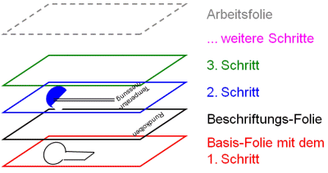

Abb. 4.1: Prinzip der erweiterten Aufbautechnik

Nach diesem Prinzip haben die verschiedenen Ebenen folgende Funktionen:

1. Auf der **Basisfolie** findet sich im einfachsten Fall die vollständige, unbeschriftete Skizze. Sie kann als Arbeitsblattvorlage dienen. Bei mehrschrittigen Folgen enthält sie den 1. Aufbauschritt.
2. Die **Beschriftungsfolie** enthält die Beschriftung, entweder vollständig oder Platzhalter zur manuellen Beschriftung gegebenenfalls durch Lernende während des Unterrichtsverlaufs.
3. Es folgen eine übersichtliche Zahl von weiteren **Aufbauschritten**.
4. An unterschiedlichen Stellen können leere oder mit Platzhaltern versehene **Arbeitsfolien** vorgesehen werden, die manuelle Markierungen oder Ergänzungen in Arbeitsphasen unterstützen.

Wichtig können Markierungen werden, die die Passung der einzelnen Ebenen garantieren sollen. Hilfen hierzu liefern viele OH-Projektoren durch versenkte Zapfen am Rand der Projektionsfläche im Abstand der üblichen Ringbuchlochung – hierfür wären aber spezielle Folien oder Hüllen erforderlich; Prospekthüllen lassen die Nutzung nur eingeschränkt zu. Als weitere Möglichkeit kann man alle Folien zusammen zum Schluss lochen. Dadurch erhalten Sie gute Ausrichtmarken. Bewährt haben sich auch unauffällige Kreuze diagonal in den äußersten Ecken.

Demonstration. Das PSE in Aufbautechnik für manuelle Handhabung. (Download PowerPoint-Präsentation hierzu siehe bei Beispiel unten).

Die manuelle Erstellung mit Hilfe von Folienstiften empfehle ich nicht mehr. Die Bedienung der Zeichnen-Funktion von Präsentationsprogrammen bringen wir Ihnen bei. Hat man dann die elektronische Form, kann man immer noch nachträglich entscheiden, ob man elektronisch oder den Ausdruck präsentiert. Diese Arbeitsweise hat eine Reihe von Vorteilen:

1. Der Inhalt ist nicht auf Text oder einfache Skizzen begrenzt. **Farbbilder** können aus Digitalkameras, dem WWW (Copyright beachten) und aus Bilddatenbanken geladen oder von Vorlagen digitalisiert ("eingescannt") werden.
2. **Änderungen** (Ausschnitte erstellen, Beschriftung entfernen oder korrigieren, Zahlen aktualisieren) sind leicht möglich und beeinträchtigen nicht die hohe Qualität des Erscheinungsbildes.
3. Tinten und Laserdruckerfarben sind absolut wischfest. Leider wölben sich manche Tintenstrahler-Folien durch die einseitige Beschichtung nach einigen Minuten auf der warmen Projektionsfläche und verursachen Unschärfen bei der Ansicht.
4. Nicht alle Laser-Drucker produzieren einsetzbare Farbfolien. Manche Treiber kennen keine Ausdruckfunktion „Folien“ mehr und setzen die Farbpigmente so dicht, dass Farben in der Projektion als Grautöne erscheinen.
5. Der **Zeitaufwand**, besonders in der Phase der Technikerschließung, ist zunächst erheblich, wird aber schon bei der ersten Änderungsmaßnahme ökonomisch, wenn man das vollständige Neuzeichnen nach der herkömmlichen Methode vermeiden kann.
6. Auch umfangreiche Folienfolgen für die **Aufbautechnik** lassen sich auf einfache Weise durch copy/paste und Abänderung realisieren (Abb. 4.2: Zwei Stufen der elektronischen Animation).
7. **Fremdinhalte** (Webseiten, aktive 3D-Bilder) lassen sich einbinden.

Richtig leistungsfähig im didaktischen Sinn wird die Animation bei Verwendung von Präsentationsprogrammen.

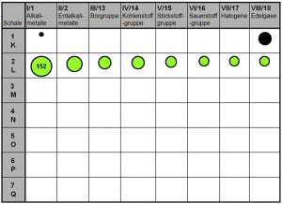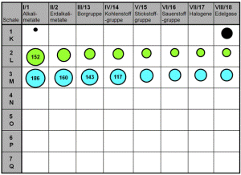

Abb. 4.2: Zwei Stufen der elektronischen Animation

Bei der **Abdecktechnik** erscheinen sukzessive Inhalte der Folie, den Vortrag begleitend, indem Zeilen oder Absätze zur Sicht freigegeben werden. Wie die anderen Präsentationstechniken dient sie der Fokussierung der Aufmerksamkeit der Zuhörer. Wie jede der Präsentationstechniken kann auch diese durch exzessiven Gebrauch ad absurdum geführt werden. Wenn ein halbes Dutzend Klappen, mit Klebefilm auf einer Folie an verschiedenen Stellen angeheftet, mehrmals auf- und wieder abgedeckt werden, wirkt eine an sich vorteilhafte Technik bald albern.

**Demonstration**. Positiv- und Negativbeispiel.

Folie und Arbeitsblatt sind **Medien geringer Informationsdichte**, da es sich um statische, oft sogar nur schwarzweiße Bilder oder Grafiken ohne Ton handelt. Die Aufmerksamkeit der Lernenden kann gut auf das Wesentliche fokussiert werden.

## Einsatz

Bezüglich der didaktischen Intention unterscheiden sich Folie und Arbeitsblatt durchaus: Folien können "fertig" sein, also Komplettinformation enthalten, während dies für das Arbeitsblatt die Ausnahme sein sollte (eben ein Blatt zum dran arbeiten). Wichtig ist, dass Folien Tätigkeiten von Lernenden maximal synchronisieren und die Aufmerksamkeit auf die Projektionsfläche fokussieren. Arbeitsblätter findet man eher im gegenteiligen Bereich: der Einzel- bis Gruppenarbeit oder sogar im Dienst der Differenzierung bei individuellen Lerntempi. Im Fall der Anwendung von Aufbautechnik erscheint der Folieneinsatz gern als **Ersatz für die Entwicklung einer Tafelskizze**. Bei weniger bedeutsamen Inhalten (Ausblick, Überblick) ist das sicher sinnvoll. Wenn Inhalte ins Heft übernommen werden sollen (Einblick, Verständnis), stellt sich bei Lehrenden ein Zeitüberschuss gegenüber Lernenden ein, da sie meistens schneller schreiben und Inhalte schon kennen. Die Wertung hängt nun davon ab, was aus dieser übrigen Zeit gemacht wird: eine Steigerung des Unterrichtstempos wird schnell bedenklich, ein Gang durch die Klasse mit persönlichen Hinweisen, wo dies nötig erscheint, ist hingegen sehr zu begrüßen. Für einen generellen Ersatz der Tafel in all ihren Funktionen besteht in der Regel kein Grund.

Das Arbeitsblatt sollte so eingesetzt werden, dass es **NICHT zum Ersatz für selbstgestaltete Hefteinträge** wird. Probleme dieses Mediums haben nichts mit dem Prinzip "Arbeitsblatt" zu tun, sehr wohl aber mit Unterrichtsmethodik. Wird es gezielt und sparsam eingesetzt und wird der Typ hinreichend variiert, kann man damit über weite Strecken arbeiten, ohne dass sich Überdruss einstellt.

Eckert [5] unterscheidet für naturwissenschaftlichen Unterricht:

1. Das **Ergebnissicherungsblatt**. Fertige Skizzen mit freiem Platz für Beschriftung dienen der Festigung von Fachsprache, unvollständige oder alternative Versuchsskizzen, falsche und richtige gemischt, zwingen zur Auseinandersetzung mit dem Aufbau. Lückentext wird nicht empfohlen.
2. Das **Schüler-Versuchsblatt**. Es sollte einen in klarer Sprache abgefassten Arbeitsauftrag, die Versuchsaufbauskizze, eine Liste aller erforderlichen Geräte und Chemikalien, Beobachtungsaufträge und Raum für die Beschreibung der Beobachtung, Anregungen zur Interpretation (Deutung), Platz für das bereinigte Ergebnis aus der Abschlussbesprechung, Sicherheitshinweise sowie Hinweise zur Entsorgung enthalten.
3. Das **Kontrollblatt**. Kontrolliert werden Lehrziele in Form von Erfolgskontrollen (keine Bewertung) oder zur Leistungsmessung (mit Bewertung). Das Blatt sollte eine klare, eindeutige Aufgabenbeschreibung in einfachen, kurzen Sätzen enthalten. Die Aufgaben sollten von unterschiedlichem Typ und Schwierigkeitsgrad (Anforderungsbereiche I-III) sein. Klare Hinweise sollten sicherstellen, dass die Aufgabentypen verstanden werden: "streiche falsche / richtige Antworten an", "zwei von sechs Antworten sind richtig", "stelle (die Gleichung) richtig", "gib Lösung und Lösungsweg an", "nenne drei Beispiele"... (Operatoren!). Der Umfang bzw. die Unterteilung in Teilaufgaben soll so kleinschrittig sein, dass jeder Teil in ca. 3 Minuten bearbeitet werden kann.
4. Das **Übungsblatt**. Es unterscheidet sich vom Kontrollblatt dadurch, dass es längerfristige Lehrziele sichert und soll ebenfalls unterschiedliche Aufgaben enthalten: Pflicht und Kür, schwere und leichte, "ältere" und "jüngere", komplexe und einfache, Text-, Rechen- und Beschriftungsaufgaben, Aufgaben in Brettspiel- oder Kreuzworträtselform [5], Arbeiten mit der "Antwortmaschine"...

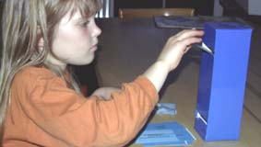

Abb. 4.3: Grundschülerin an der "Antwortmaschine".

Besonders wichtig aus methodischer Sicht ist dabei, dass der Charakter bei den Typen 3 und 4 Lernenden stets bekannt gegeben sein sollte:

* Üben soll Freude machen, dann macht man es gerne wieder;
* Kontrolle ist immer in gewisser Weise belastend, auch wenn man als Kontrollierter das Gefühl hat, den Anforderungen gewachsen zu sein.

Der Einsatz von Sonderformen des Arbeitsblattes wird davon abhängen, welche Präferenzen eine bestimmte Lehrenden-/Lernenden-Konstellation hat. Dabei sollte man sich nicht unbedingt einen bedeutenden Beitrag zum Erwerb kognitiver Fähigkeiten erwarten, auch wenn Untersuchungen dazu fehlen. Auch wenn man wie ich kein Freund von Kreuzworträtseln oder Brettspielen ist, so könnten manche Lernenden doch vom gelegentlichen Einsatz angespornt werden.

Ein durchgängig einheitlich gestalteter Kopf hilft, liegen gebliebene Blätter nach Schülerübungen dem Besitzer zuzuordnen. Und, sollte das Blatt wirklich mal nicht vergessen worden sein, so hilft der Kopfeintrag im Fall der Verwendung von Ordnern bei Sortierarbeiten zu Hause.

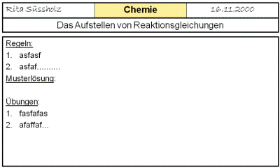

Abb. 4.4: Beispiel für einen einfachen, durchgängig verwendbaren Arbeitsblatt-Kopf.

Kontrollen beim Durchgehen oder durch Einsammeln liefern Lehrenden Informationen darüber, inwieweit der Einzelne das Lehrziel des Arbeitsblattes erreicht hat. In den Augen der Lernenden steigern Kontrollen den Wert dieses Mediums.

## Vorteile

Man kann in allen Schularten von einer Allgegenwärtigkeit von Tageslichtprojektoren (Overheadprojektoren) ausgehen. Die Verwendung nimmt allerdings in dem Maß ab, in dem digitale Tafeln Verwendung finden.

Folienprojektion lässt sich sehr gut mit anderen Medien kombinieren, etwa der Tafel, dem Experiment oder dem Arbeitsblatt:

* Auf der Tafel stehen z.B. im Rahmen von Schülerübungen variable (Mess- und Analysenergebnisse),
* auf der Folie fixe Inhalte (Versuchsanleitung, Aufbauskizze, Arbeitsauftrag).

Leider erlauben oft planerische Fehler in Fachräumen den parallelen Einsatz von Tafel und Projektion gar nicht.

Eine Form der "stummen Kombination" ist es, Tafelskizzen in der Unterrichtsvorbereitung als Folien auszuführen und im Unterricht als Gedächtnisstütze zur Erstellung des Tafelbildes zu nutzen. Nach dem Wischen der Kreidetafel sind die Inhalte nicht verloren. Ohne die Beschriftungsebene lassen sich Leistungsmessung oder Erfolgskontrolle nachweislich an der identischen Kopie des Tafelbildes durchführen.

## Nachteile

* Bequeme Einsetzbarkeit und breite Verfügbarkeit verführen zu einer **zu hohen Foliendichte**, besonders bei digitaler Projektion (PowerPoint), was Unterricht leicht auf die Ebene von Vorträgen absinken lässt: Monologisierung, Lehrenden-Zentriertheit, unangemessen hohes Tempo, Informationsüberfrachtung.
* Das Problem, dass, besonders was Fachräume betrifft, bei der Einrichtung kaum auf die Erfordernisse der Folienprojektion Rücksicht genommen wird, liegt zwar nicht am Medium selbst, wirkt sich aber beim Einsatz aus. Oft kollidieren analoge Tafel, Abzug und Projektionsfläche, weil die Räume auf frontale Situationen ausgerichtet sind und der Platz an der „Front“ begrenzt ist.
* Die Verwendung des Computers verleitet zu Kunstfehlern: Schriftgrößen unter 14 Punkten sind nur auf dem Bildschirm gut lesbar, nicht jedoch bei der Projektion von Folien für die in der letzten Reihe Sitzenden. Ideal sind 18-24pt, fetter Schriftschnitt. Handschriftliche Ergänzungen erfordern auf Arbeitsblättern viel mehr Platz als gedruckter Text. Sehen Sie Platz für mindestens 20pt große Zeichen vor. Des Weiteren ist grundsätzlich eine klare, serifen- und schnörkellose Schriftart (z.B. Arial, Calibri) zu empfehlen. Helle Farben kontrastieren mit weißen Projektionsflächen schlecht: gelb, braun, orange sollten nach Möglichkeit gemieden werden. (Siehe auch Exkurs: Prinzipien für die Gestaltung von selbst gefertigten Folien, Arbeitsblättern und Abbildungen).

## Zeigen

Zum Zeigen auf "Folien" tobt ein Glaubenskrieg: während die Einen meinen, man dürfe ausschließlich auf der Vorlage zeigen, behaupten die Anderen genau das Gegenteil, nur an der Projektionsfläche sei es richtig. Beide haben Unrecht. Richtig ist, dass man beides tun kann, sich aber jeweils der Leistungen und Probleme bewusst sein muss:

* zeigen auf der Vorlage: nie mit dem Finger, da Zeigen zu ungenau ist und die Folie mit dem Zeigen verrutschen kann; besser mit einem spitzen Gegenstand (Bleistift) oder professionellem Zeigegerät aus Kunststoff.
* zeigen auf der Projektionsfläche: nie mit dem Schatten des Zeigestabes; ein Zeigestab ist erforderlich, muss aber die Projektionsfläche berühren.

**Hinweis**: Sicherheitsfachleute warnen vor dem Gebrauch von Laserpointern (DGUV Pluspunkt Heft 4, 11/2011). Zum einen ist Billigware auf dem Markt, bei der die Zuordnung zu den Leistungsklassen nicht stimmt, zum anderen sei der Einsatz in Schulen unnötig.

Der letzten Einschätzung schließen wir uns an: zum Zeigen genügen die o.a. Maßnahmen. Ganz sicher gilt: Laserpointer gehören nicht in die Hände von Lernenden. Eine Reihe von Augenschädigungen in den letzten Jahren belegt das.

## Erweiterte Anwendungen

1. Alles, was zum Einsatz der "Folien" mit OHP besprochen wurde, gilt sinngemäß auch für die Projektion mit Hilfe der **Dokumentenkamera** (=Visualizer): Abdeck- und Overlay-Techniken sind nach geringer Anpassung anwendbar. Zu ergänzen ist, dass Kunststofffolien stark spiegeln, wenn sie mit Dokumentenkameras projiziert werden. Papier sollte nicht mit Folienstiften beschrieben werden, da es sehr saugfähig ist und bestenfalls alle Farben fast schwarz wirken. Bewährt haben sich Filzstifte mittlerer Spitzenstärke, wie z.B. Stabilo Pen 68. Schlimmstenfalls dringen Farben durch das Papier und verunreinigen die Fläche darunter.
2. Fast jede **Applikation**, die in Zusammenhang mit der Tafel erwähnt wurde, lässt sich
3. aus (buntem) Folienmaterial fertigen und auf der OHP-Projektionsfläche manipulieren. Wer das Wölben in der Wärme vermeiden will, greift zu Kunstglas, das zwar teurer ist, aber sich vorsichtig sägen, schleifen und bunt mit selbstklebender Transparentfolie markieren lässt. Auch wenn die Teile einer Applikation passgenau herumgeschoben werden müssen (z.B. zum Thema "Funktionsweise von Enzymen"), sind Materialien mit 2-3mm Höhe besser geeignet als Folien. Oder
4. aus Moosgummi oder Papier fertigen und unter dem Visualizer manipulieren.

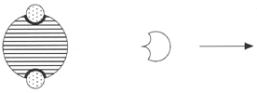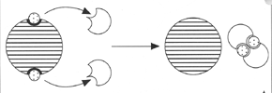

Mg + 2H+ Mg2+ + H2

Abb. 4.5: Applikationen für die Projektionsfläche des OHP, [2]

1. "**Handouts**" sind arg modern. Darunter versteht man in der Regel eine schriftliche Zusammenfassung (dt. Handreichung!) eines Vortrages, die zum Mitnehmen aus der Vortragsveranstaltung gedacht ist.

Um sich zu merken, was in eine Handreichung hinein gehört ist es hilfreich, sich den Zweck zu vergegenwärtigen:

* klar angeben, wer vorträgt, woher er kommt und in welcher Funktion er spricht,
* Hörer auf das Thema einstimmen, gedanklich vorbereiten (Vermeiden von Osterhasen-Pädagogik),
* Struktur des Vortrages besser transportieren,
* Faden wiederfinden, falls der verloren geht,
* detailliertes Mitschreiben ersparen, also wichtigste Inhalte, Schlüsseldaten, vor allem Grafiken, liefern. Damit konterkariert man zwar den Lerneffekt, der sich beim Mitschreiben ergeben würde, Handouts werden aber **nicht für Unterricht**, sondern für Referate oder Vorträge ausgegeben.

Ich nutze Handouts als Gedächtnisstütze für spätere Wochen, Monate, Jahre.

Daher leiten sich die Formvorschläge ab:

* 1. Kopf. Dieser enthält Titel, Name, Anlass, Datum des Vortrages, ev. Namen von Betreuern oder Kursleitern.
  2. Titel oder Thema.
  3. Inhalt. Hier steht
     + das Problem knapp geschildert,
     + jeder Gliederungspunkt,
     + zu jedem knapp der Inhalt,
     + die wichtigsten Grafiken (1-2, in Farbe),
     + ggf. kurze Experimentbeschreibung, Formeln (keine Herleitung),
     + die Lösung des Problems.
  4. Fuß mit Quellen und Literatur unter Beachtung der Zitierweise.

Der Umfang beträgt eine Seite (Vorträge bis 15 Min.) oder 2 Seiten, die auf eine Seite verkleinert wurden (Vorträge um 30-45 Minuten). Eigens Platz für Notizen ist eher überflüssig: bei Stichwortangaben ergeben sich sowieso Freiflächen bzw. bei einer Seite gibt es immer noch die Rückseite.

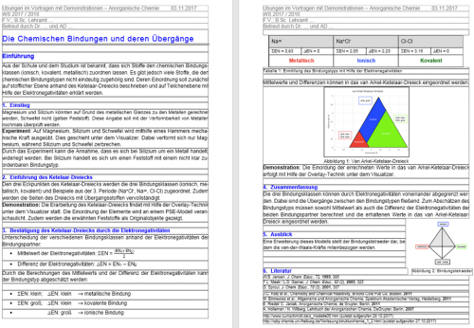

Abb. 4.6: Handout-Form mit den notwendigsten Angaben

## Ausblick

Elektronische Arbeitstransparente (elektronische Präsentationen, auch kurz: Präsentationen) werden im Unterricht in zunehmendem Maß eingesetzt und sie verdrängen die Kunststoff-Folie mit OHP/Polylux. Sie erfordern zwar einen höheren technischen Aufwand (Computer, Software, Datenprojektor), die zunehmend leichte Verfügbarkeit der Geräte wird die Vorteile bald in den Vordergrund treten lassen, denn

* sie sind noch einfacher zu aktualisieren und elektronisch zu verbreiten (E-Mail, WWW-Publikation),
* sie können leicht in multimediale Präsentation eingebunden werden und
* erlauben die Darstellung beweglicher Formeln in 3D sowie
* einige didaktisch sehr wertvolle Animationseffekte.

Zur eigenen Kontrolle:

1. I: Nennen Sie vier Qualitätsmerkmale, die eine gute Folie/ein gutes Arbeitsblatt ausmachen.
2. III. Gestalten Sie ein Arbeitsblatt zum Thema "Phänomen der Diffusion" und schicken Sie dieses für Feedback per Mail an walter.wagner ät uni-bayreuth.de

[Hinweise zur Lösung.](http://daten.didaktikchemie.uni-bayreuth.de/s_medien/Loesungen_II4.docx)

Das sollte bleiben: (Zusammenfassung der Qualität…)

## Zusammenfassung: die Qualität von Folien, Arbeitsblättern, Postern

**Folien:**

* Stets mit Titel
* Heller Hintergrund, dunkle Schrift
* keine Komplementärfarben
* angemessener Kontrast (zwischen Hintergrund und Schrift)
* Hintergrund einfarbig, kein Verlauf, keine Strukturierung.
* Schrift serifenlos, Größe ab 28pt.
* Ränder einhalten
* mehr Bild als Text
* Anordnung von Bildern folgt den gestaltpsychologischen Gesetzen
* Grafiken mit max. 7 Elementen
* 3D-Effekte vermeiden
* insgesamt max. 3 verschiedene Farben (gilt nicht für enthaltene Grafiken)
* keine Schriftsprache: keine ganzen Sätze, nur Stichworte.

**Arbeitsblätter** zusätzlich bzw. abweichend:

* Schriftgröße >14pt, nur in Sonderfällen 12pt.
* ausreichend Platz für handschriftliche Einträge vorsehen (>28pt).
* stets mit Fach, Namensfeld, Datum und Überschrift versehen.

**Poster** zusätzlich:

* Titel aus 5m Entfernung lesbar: >60pt
* Layout folgt den gestaltpsychologischen Gesetzen
* Bilder stets mit ausführlicher Bildunterschrift, Legende u.ä.
* Schrift aus 1m Entfernung gut lesbar: >28pt
* Zeilenlänge max. 60 Zeichen
* großzügiger Zeilenabstand: ~1,5 Zeilen
* Inhalt gegliedert in Ziel, Verfahren, Ergebnis, ggf. Quellen.

# Visualisierung

Abbildungen werden für Unterrichtszwecke gerne aus dem WWW "übernommen" - aus rechtlicher und didaktischer Sicht ist dies Verfahren mehr als zweifelhaft. Werden Abbildungen ausnahmsweise selbst erstellt, geht man gerne automatisch davon aus, dass sie auch von jedem in der Zielgruppe verstanden, richtig verstanden, werden. Dieser Annahme steht eine Vielzahl von Fehlern gegenüber, die man unweigerlich machen muss, wenn man Einflussgrößen auf das Verstehen nicht kennt.

Material: Testkärtchen nach R. Spinola

**Input**

## Ziel und Einführung

Einstieg: Folien zur Wahrnehmung von Sinneinheiten

Im Zentrum dieser Einheit stehen die beiden Fragen:

1. Wie erreicht man gute Visualisierung

2. Was kann man im Unterricht mit guter Visualisierung erreichen?

Lehrende sollten mindestens das Verstehen von visuellem Material lehren können, als Entwickler von Bildmedien Visualisierungskompetenz besitzen, d.h. in der Lage sein, Bildmaterial gezielt für Lehrzwecke aufzuarbeiten, um damit Lernenden je nach Entwicklungsstand und Vorwissen Hilfestellung zu geben.

Aber auch Lernenden nützt das Anwenden des "richtigen" Sehens.

Visualisierung im allgemeinen Sinn bedeutet Veranschaulichung.

Im Zusammenhang mit Unterricht bedeutet **Visualisierung**, den visuellen Sinneskanal gezielt zu Lehr- und Lernzwecken einzusetzen, wobei bildliche Darstellungen verwendet werden, die in Abhängigkeit vom Lehrziel durch Lehrende bezüglich ihres Informationsgehaltes und der Art der Darstellung didaktisch aufbereitet und für den geplanten didaktischen Ort optimiert wurden.

Eigentlich würde der deutsche Begriff "Veranschaulichung" die Bedeutung von "Visualisierung" genau synonym treffen. Dennoch bevorzuge ich in diesem Lehrgang das Fremdwort, erstens weil es näher an den physiologischen Fachbegriffen ("visuelles System") ist und zweitens, weil es international gebräuchlichen Charakter hat (GB-engl. visualisation, frz. visualisation, esp. vizualisación).

Regeln, die es zu überprüfen bzw. zu begründen gilt:

1. Nicht zu viel Information auf einmal.
2. Ein Bild sagt mehr als tausend Worte.
3. Sprache stört die Bilderfassung.

### Nicht zu viel Information auf einmal

Bei der Frage, wann ein ZU-viel an Information erreicht ist, hilft die Cognitive-Load-Theorie.

#### Cognitive Load Theory (CLT)

Ich halte die Inhalte der CLT [6] für maßgeblich bei Wahrnehmungsprozessen. Die Theorie fußt auf dem Wahrnehmungsmodell, dass es ein Arbeitsgedächtnis (Kurzzeit-Gedächtnis) und ein Langzeitgedächtnis gibt.

Befunde zum Arbeitsgedächtnis zeigen, dass es

* nur eine sehr begrenzte Informationsmenge (2-7 "Elemente", Millersche Zahl) aufnehmen und
* nur über eine sehr begrenzte Zeit (20-30s) behalten
* und nicht durch Training erhöht werden kann. [7]

Bei den Elementen handelt es sich um Sinneinheiten sehr individueller Größe und Ausprägung, individuell deshalb, weil es von der Vorerfahrung des Einzelnen abhängt, was zusammen einen Sinn ergibt (s.u.). U.a. deswegen ist es (noch) nicht möglich, eine "cognitive load" zu messen.

Man unterscheidet bei den kognitiven Belastungen:

* intrinsische (durch die Schwierigkeit und Komplexität des Lernmaterials bestimmt)
* extrinsische (durch Darstellung und Gestaltung des Lernmaterials bestimmt) und
* lernbezogene (durch den Aufwand bestimmt, den Lernende haben, um das Lernmaterial zu verstehen).

Diese Belastungen addieren sich und überschreiten unter Umständen die Grenzen des Individuums.

Wie funktionierte das Einstiegsexperiment? Warum erfolgte die Erkennung der Zahl der Punkte so unterschiedlich?

* In Bild 1 waren nur 4 Punkte = 4 Sinneinheiten vorhanden, das Zählen = Erkennen der Zahl funktioniert augenblicklich.
* In Bild 2 sind es 16 zufällig verteilte Punkte, somit zu viele für eine augenblickliche Erkennung; die Punkte sind für das Gehirn auch nicht zu Sinneinheiten gruppierbar.
* In Bild 3 stehen die 16 Punkte in 4 Gruppen und werden vom Gehirn als 4 Sinneinheiten wahrgenommen. Die augenblickliche Erkennung ist machbar, wenn auch durch die unsymmetrische Anordnung schwerer erkennbar.
* In Bild 4 gelingt die augenblickliche Zählung wegen der symmetrischen Anordnung in den meisten Fällen.

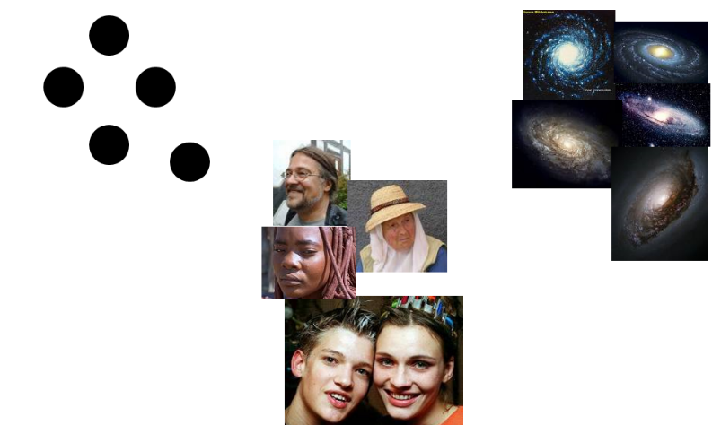

Abb. 5.1: Günstige Zahl von "chunks"

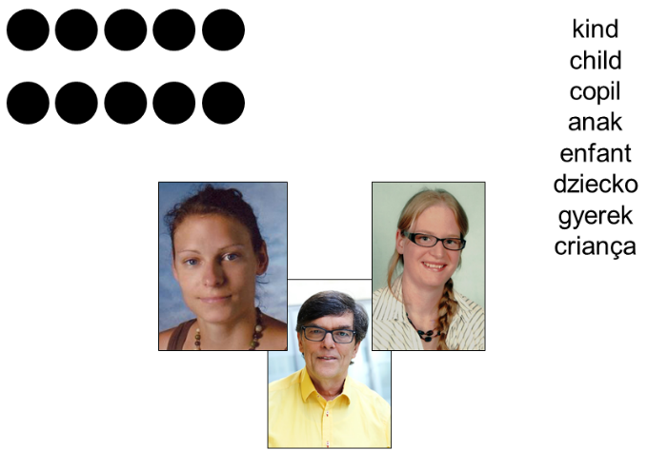

Abb. 5.2: Sinneinheiten (Gesichter sollten den Studierenden der Uni Bayreuth bekannt sein)

Das Langzeitgedächtnis ist charakterisiert durch:

* (wahrscheinlich) unbegrenzte Kapazität und
* lebenslange Speicherdauer.

Lernen bedeutet in diesem Sinn, dass Information aus dem Arbeitsspeicher in den Langzeitspeicher übernommen wird.

#### Umsetzung im Unterricht

Um Verständlichkeit sicher zu stellen, muss die kognitive Überlastung auf jeden Fall vermieden werden:

1. Intrinsische (**Komplexität des Lernmaterials**) Belastung wird minimiert, indem die Informationsmenge zielgruppengerecht **begrenzt** wird, z.B. 3-5 wirklich wichtigste Aufzählungspunkte, Merkmale, Fakten, denn absolute Vollständigkeit ist selten wirklich vonnöten.
2. Extrinsische (**Gestaltung des Lernmaterials**) Belastung kann dadurch minimiert werden, dass man Informationen so gruppiert, dass die Höchstzahl von **3-5 Sinneinheiten nicht überschritten** wird (siehe Eingangsbeispiel mit den Punkten);
3. Lernbezogene (Aufwand von Lernenden, das Lernmaterial zu verstehen) Belastung wird durch eine Reihe von Präsentations- bzw. Designmaßnahmen minimiert, die dazu dienen, den Blick zu führen (s.u.) bzw. die Information portioniert anzubieten (Abdecktechnik, Overlay).

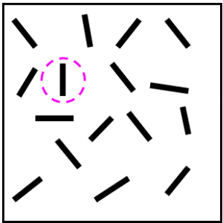

Abb. 5.3: Bei zu vielen unstrukturierten Sinneinheiten muss das Auge geführt werden.

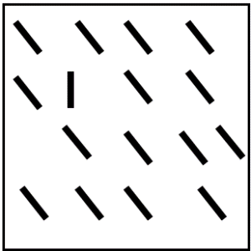

Abb. 5.4: In strukturierter Umgebung fällt dasselbe Element trotz zu vieler Sinneinheiten von selbst auf.

Aus dem zweiten Merkmal des Arbeitsgedächtnisses folgt, dass das Wichtigste nach spätestens 30s das erste Mal wiederholt werden sollte, damit es lange genug erhalten bleibt, um eine Chance auf das Langzeitgedächtnis zu haben.

Schwierigkeiten bei der Begrenzung können sich aus der Tatsache ergeben, dass die Zahl der Sinneinheiten vom Alter der Lernenden und dem Ausmaß ihrer Vorerfahrungen bezüglich des Themas abhängt. Die Vorerfahrungen sind Lehrenden nur ansatzweise bekannt: der gemäßigte **Konstruktivismus** sieht den Lernprozess als einen individuellen Sammel- und Verarbeitungsprozess von Information an. Jeder Lernende konstruiert sich eine private Welt, wobei diese Vorerfahrungen eine erhebliche Rolle spielen. Lehrende haben auf den Konstruktionsprozess zunächst wenig Einfluss. Je besser sie die Vorerfahrungen der Lernenden einschätzen können, desto eher gelingt es ihnen, Information zu Sinneinheiten vorzuformen und den Erwerbsprozess zu unterstützen. Ergebnisse aus der Hirnforschung stützen die Konstruktions-Theorien.

Selbstlernbereich

### Ein Bild sagt mehr als tausend Worte

#### Warum eigentlich?

Ergebnisse der Neurowissenschaften bezüglich der Funktionsweise des Gehirns haben seit den 1990er Jahren folgendes Bild von Wahrnehmung und Verarbeitung von Information durch die beiden Gehirnhälften skizziert:

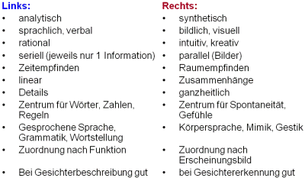

Abb. 5.5: Bevorzugte Funktionen der menschlichen Gehirnhälften (bei der Mehrzahl der Rechtshänder) [8]

Beispiel 1. Die Erfassung eines Hauses in typisch fränkischer Bauweise dauert mit der linken Gehirnhälfte sehr lange. Sie analysiert die Elemente (Dachform, Material der Wände, Fensterform und -anordnung, Läden oder keine, Position der Tür, ihre Farbe und Material und Bauform etc.). Vorteil: die Merkmale können benannt und aufgelistet werden. Nachteil: der Prozess des Verstehens einer verbalen Einheit allein im Idealfall 600ms (bei Missverständnissen oder Hörfehlern ein Vielfaches). Das ist aber immerhin das Vierfache der Zeit für das Bildverstehen (s.u.). [9]

Beispiel 2. Die rechte Gehirnhälfte benötigt für die Erfassung ca. 150ms (einen Augenblick). Nachteil: man kann die typisch fränkischen Merkmale nicht genauso schnell angeben, obwohl einem ggf. Ähnlichkeiten mit dem thüringischen Baustil auffallen.

Die Hirnhälften arbeiten im gesunden Gehirn aber durchaus produktiv zusammen: wird man mit Hinblick auf eine Menschenmenge gefragt, ob die bekannte Person A dabei ist, kann die rechte Hirnhälfte dies in unter 0,3s entscheiden. Wird man gefragt, ob jemand mit einem roten Schal dabei ist, so wird das Gesamtbild zwar sehr schnell rechts erfasst, die Analyse bezüglich des Merkmals "roter Schal" geschieht aber über mehrere Sekunden links, genauso wie die Formulierung der verbalen Antwort.

Zwei Effekte bestimmen die Zusammenarbeit:

* die Dominanz der Hemisphären und
* die Fähigkeit, eine Aufgabe zu lösen.

Die **Fähigkeit** einer Hirnhälfte ist in Abb. 5.5: Bevorzugte Funktionen der menschlichen Gehirnhälften (bei der Mehrzahl der Rechtshänder) [8]skizziert. Zu beachten ist, dass stets von "bevorzugter" oder ggf. von "hauptsächlicher" Funktion gesprochen wird. Die Funktionen sind weder exklusiv auf die Hirnhälften verteilt noch bei allen Menschen in gleicher Weise: bei Linkshändern können sie vertauscht sein, müssen es aber nicht.

Die **Dominanz** beschreibt, welche Hirnhälfte ein Individuum bevorzugt zum Lösen von Aufgaben einsetzt. Das muss nicht immer die mit den dafür besten Fähigkeiten sein.

#### Metainformation

Der Begriff Metainformation wird hier in dem Sinn verwendet, dass neben den "offensichtlichen" Daten z.B. eines Bildes ("tanzende Menschen", s.o.) weitere, weniger offensichtliche, wirksam werden: Menschen tanzen im Scheinwerferlicht oder im Kerzenschein. Metainformation dieser Art spricht über die rechte Hirnhälfte Emotionales an. Mittel dazu sind die Parameter Sättigung, der beschreibt, wie viel Grau in einem Farbton enthalten ist. Sie wird gerne eingesetzt, um mit hoher Sättigung den Blick innerhalb gering gesättigter Umgebung zu lenken bzw. um Emotionen (z.B. Dynamik, Romantik) zu transportieren.

 

Abb. 5.6: Hohe Farbsättigung (links) transportiert Aktivität, Dynamik, Aufdringlichkeit, geringe Farbsättigung (rechts) transportiert Ruhe, Romantik, Bescheidenheit.

#### Unterrichtliche Umsetzung

Die Bemühungen der Lehrenden bzw. Mediengestalter muss dahingehen, dass die Informationen zur "richtigen" Hirnhälfte gelangen.

Folie und Kärtchen: Test nach R. Spinola

Die Skizzen unten können helfen, parallele von serieller Information zu unterscheiden. Das wiederum ermöglicht es Lehrenden, jene Medien anzubieten, die der Informationsart entsprechen.

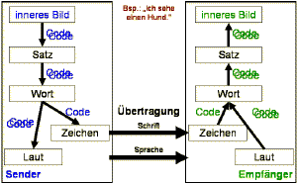 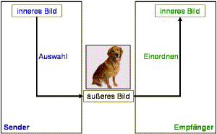

Abb. 5.7: Codierte Kommunikation (links) und nichtcodierte Kommunikation (rechts)

Beispiel. Die Aufgabe lautet, einem Empfänger zu kommunizieren, dass man einen Hund gesehen hat.

* Ansatz 1: sprachliche oder schriftliche Beschreibung des Hundes. Die Abb. links zeigt die Vielfalt von Schritten die nötig ist, das innere Bild des Senders in ein inneres Bild des Empfängers zu transformieren. Dazu kollidieren ggf. noch unterschiedliche Codes auf der codierenden und decodierenden Seite. Mit der Übertragung ist die linke Hirnhälfte beschäftigt (seriell, langsam).
* Ansatz 2: bildliche Beschreibung des Hundes (Foto). Die Abb. rechts zeigt die Einfachheit einer Schrittfolge, das innere Bild des Senders in ein inneres Bild des Empfängers zu transformieren. Codes sind nicht erforderlich. Mit der Übertragung ist die rechte Hirnhälfte beschäftigt (parallel, schnell).

Leider sind die Verhältnisse in Wirklichkeit nicht so einfach: zwischen codierter und nichtcodierter Kommunikation gibt es einen fließenden Übergang. Auch ist zweifelhaft, ob es vollständig uncodierte Bilder überhaupt gibt (Warum ist gerade DIESE Hunderasse als Beispielbild ausgewählt worden und nicht etwa ein Bullterrier?). Aus pragmatischen Gründen sollten wir uns an dieser Stelle auf Lautkommunikation als Sprache und Bildkommunikation mit möglichst realitätsnahen Abbildungen beschränken. Bei Grafiken sind die Verhältnisse komplizierter.

Hinweis: Abb. 5.8 zeigt: etwa die Hälfte des Cortex ist mit der Bildverarbeitung beschäftigt - daraus können wir auf die Bedeutung von Bildern für unsere Orientierung in der Welt schließen und die Zuordnung des Menschen zu den "Sehtieren" begründen.

### Schrift stört Bilderfassung

Die bedeutendsten Kommunikationsmittel im Unterricht sind Schrift, Bilder (im reduzierten Sinn) und Sprache. Die Erfassung dieser Mittel geschieht durch das Gehirn deutlich unterschiedlich.

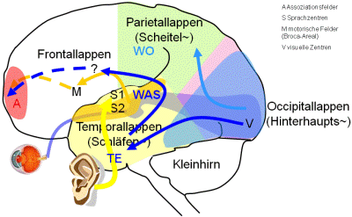

Abb. 5.8: Visuelle und auditive Signalverarbeitung (hier Synthese von 3 Folien)

Zur Beantwortung der Ausgangsfrage kann die vereinfachte Darstellung beitragen:

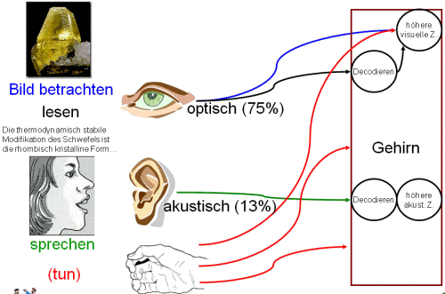

Abb. 5.9: Ein an Kommunikationskanälen orientiertes Wahrnehmungsmodell

Man erkennt, dass das **Bild** des Schwefel-Kristalls (zumindest teilweise) dieselben Hirnareale beschäftigt wie die gelesene Information. Daher besteht die Gefahr von gegenseitiger Behinderung, die u.U. durch erneute Prüfung gesichert werden muss, was zusätzliche Erfassungszeit kostet. **Gehörte** Information über den Schwefel-Kristall landet in völlig anderen Arealen. Interferenz ist nicht zu erwarten, die zeitliche Erfassung ist schnell.

Der Anteil der Information, die über das Auge das Gehirn erreicht, begründet, warum Lehrende zum gesprochenen Wort Schrift **oder** Bildmaterial bieten sollten.

Input

### Beispiele aus der Praxis des Chemieunterrichts

#### Wiederholung Erkenntnisebenen

In der Chemie haben wir es mit zwei Erkenntnisebenen zu tun: der submikroskopischen Modellebene und der makroskopischen Stoffebene. Lehrende wechseln diese Ebenen oft unvermittelt und unmerklich. Insbesondere die submikroskopische Ebene bereitet Lernenden, die sich auf der konkreten Entwicklungsstufe befinden (10-? Jahre), erhebliche Schwierigkeiten, da die Inhalte abstrakt und unanschaulich sind. Visualisierung soll helfen, den abstrakten Inhalten konkreten Halt zu verleihen. Dabei muss sehr sorgfältig auf Codierung geachtet werden, damit die Lernenden nicht auf der falschen Grundlage falsche Vorstellungen konstruieren.

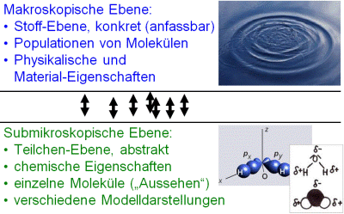

Abb. 5.10: Die beiden Erkenntnisebenen in der Chemie am Bsp. Wasser

Die Ebenen-Wechsel sollten stets mit Symbolen auch visualisiert werden. Dazu schlage ich die Verwendung von **Denkfiguren** vor, ein Begriff, der zwar älter zu sein scheint, für die Fachdidaktik Chemie aber von Wohlmuth [10] definiert und mit Inhalt gefüllt wurde. Mit Denkfigur sind einfache Symbole gemeint, die für komplexe Zusammenhänge stehen. In Abb. 5.11 sind zwei Beispiele gegeben:

* Denkfiguren für den Ebenen-Wechsel, links für die makroskopische Stoffebene, die man einem Gesprächspartner zeigen kann, und rechts für die submikroskopische Modellebene, die nur in der Vorstellung existiert.
* Eine Denkfigur für die Gestaltung einer Unterrichtseinheit: man holt Lernende ab von ihren (unterschiedlichen) Voraussetzungen, "bringt das Ziel der Einheit auf den Punkt", verfolgt es mit Hilfe eines Roten Fadens und weitet zum Schluss das Gelernte auf verwandte Techniken oder Fachgebiete aus.

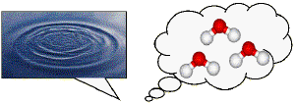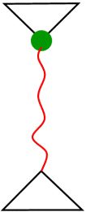

Abb. 5.11: Denkfiguren: links für Ebenen-Wechsel, rechts für den Aufbau von Unterricht und Vorträgen.

#### Anwendung auf Abbildungen in Schulbüchern

**Legenden**. Die im Chemieunterricht verwendeten Bilder nehmen ein breites Spektrum sehr unterschiedlich hohen Abstraktionsgrades (Codierungsgrades) ein. Je höher der Codierungsgrad, desto unverzichtbarer ist die Kenntnis des Codes für den Lernenden. Weiß man nicht, was mit dem Dreieck oder der Linie oder der roten Farbe symbolisiert wird, erschließt sich die Funktion der Denkfigur bzw. des Bildes nicht.

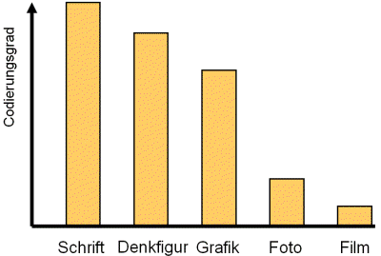

Abb. 5.12: Codierungsgrad bei Unterrichtsmedien

Wenn das Bild "Wasserdampf" im Schulbuch nur mit dem 3. Aggregatzustand des Wassers bezeichnet wird, führt das zu einem fachlichen Missverständnis.

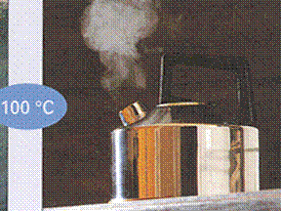

Abb. 5.13: Beispiel 1: "Wasserdampf". Genau der Wasserdampf ist nicht zu sehen. [11]

Der Betrachter erkennt drei Bildelemente: den Nebel, die Kanne und das blaue Feld mit dem Inhalt "100°C". Der Wasserdampf selbst ist nicht als Element wahrzunehmen: er befindet sich zwischen Kanne und Nebel. Hier muss der Lernende falsche Schlüsse ziehen - auch die Bildunterschrift unternimmt keinen Versuch, das Missverständnis zu vermeiden. Tatsächlich findet man sowohl bei Lehramtsstudenten als auch bei Fachlehrern die Vorstellung, beim Nebel würde es sich um den Wasserdampf handeln. [12]

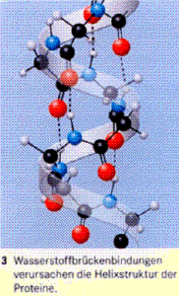

Abb. 5.14: Beispiel 2: Proteinstruktur. Wir erfahren nicht, woran man Wasserstoffbrückenbindungen erkennt und was die weiße, spiralige Struktur zu bedeuten hat. [13] Finden Sie den fachlichen Fehler?

In Schulbüchern lassen sich sehr viele Beispiele mit sehr kurzen, ungenügenden Bildunterschriften finden, die zumindest zu Lernschwierigkeiten auf Seite der Lernenden, wenn nicht zu falschen Lerninhalten führen. [12] Bei den Beispielen 1 und 2 sind die Bildunterschriften vollständig gestaltet, bei Beispiel 3 nicht. Wird der beschreibende Text in der Nähe nicht beachtet, führt die Übernahme von Bsp. 3 zu Unverständnis.

#### Anwendung auf Arbeitsblätter

Bei der Übernahme fertiger Arbeitsblätter von Kollegen wird die notwendige, zugehörige methodische Information (z.B. über den didaktischen Ort) meist nicht mittransportiert. Dafür sind auch mehrere Gründe verantwortlich:

* die methodische Information wird vom Autor nicht explizit gegeben,
* methodische Information wird vom einsetzenden Lehrenden nicht wahrgenommen, u.U. weil die Bedeutung nicht erkannt wird,
* das Arbeitsblatt ist von Haus aus für den suggerierten Zweck unbrauchbar.

**Bsp. "Das Molkonzept"** Variante a. Hierbei wäre die methodische Information "nur für die Sicherungsphase" oder "nur zu Übersichtszwecken" oder "Einsatz als Aufbaufolie" erforderlich; ein Einsatz am didaktischen Ort "Einstieg" wäre verfehlt, weil die Grafik zu viele Elemente enthält, als dass sie sinnvoll erfasst werden könnte. Die vielen Größen sind alle gleichartig dargestellt, ließen sich aber in zwei Gruppen einteilen: Basisgrößen (V, n, m, N), die in Aufgabenstellungen oft gegeben oder gesucht sind, und Hilfsgrößen (Dichte, M, NA, VM), die man zur Umrechnung benötigt (bei c ist die Zuordnung nicht eindeutig zu treffen) ("Das Molkonzept b"). Die Stoffmenge spielt eine zentrale Rolle, da man aus dem Verhältnis n(X):n(Y) aus der chemischen Gleichung von Stoff X auf Stoff Y schließen kann; deshalb sollte auch die grafische Darstellung diese zentrale Stellung aufgreifen ("Das Molkonzept" Var. c).

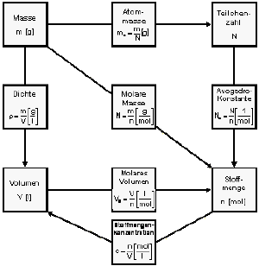 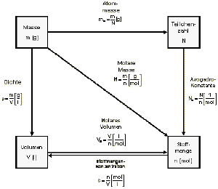

Abb. 5.15: Beispiel 3: Arbeitsblatt "Das Molkonzept": a. Original [14], b. bearbeitet.

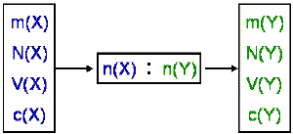

Abb. 5.16: Arbeitsblatt "Das Molkonzept": c. Alternative.

#### Zusammenfassung für die Einsatzplanung

Der Einsatz eines Bildes sollte genauso sorgfältig geplant werden, wie Lehrende es beim Experiment tun (sollten). Auch hier gelten die Grundsätze:

* für welche Zielgruppe wird
* welcher Inhalt
* an welchem didaktischen Ort
* in welcher Darstellung und
* im Rahmen welcher Unterrichtsmethode

eine Visualisierung benötigt?

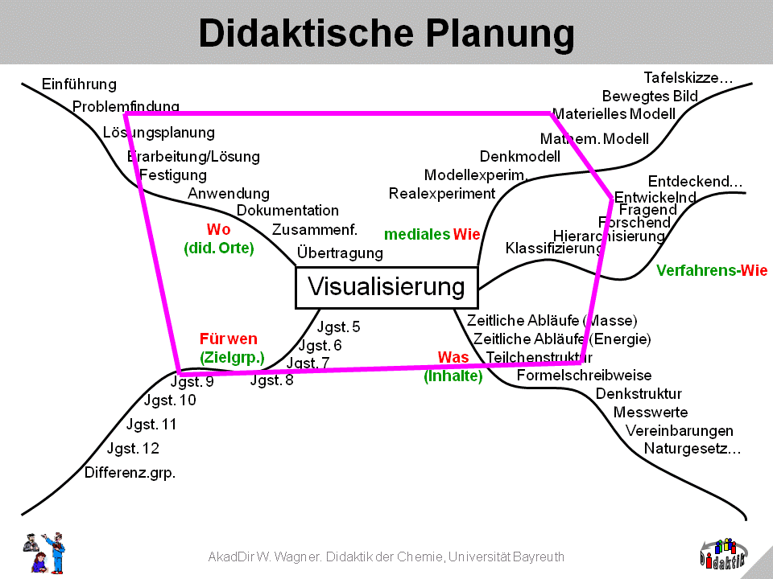

Abb. 5.17: Dimensionen der didaktischen Einsatzplanung; mit der Linie in Magenta ist ein konkretes Entscheidungsbeispiel markiert.

**Persistenz**. Visuelle Information ist im Unterricht in der Regel weniger flüchtig, d.h., dass das gesprochene Wort nach der Artikulation nur noch als Hörabbild im Kurzzeitgedächtnis des Lernenden zur weiteren Bearbeitung vorhanden ist, während Bilder wesentlich länger als Original für die Betrachtung zur Verfügung stehen.

Visualisierungsübungen (statt Erfolgskontrollen):

1. Erstellen Sie einen Überblick (Folie) über Sauerstoffverbindungen des Phosphors.
2. Erstellen Sie einen Überblick (Folie) über die Siedepunkte der Alkane mit 1-10 C-Atomen.
3. Stellen Sie die Einflussgrößen auf das Chemische Gleichgewicht dar.
4. Skizzieren Sie ein Verfahren zur industriellen Herstellung von Schwefelsäure.

Das sollte bleiben:

Als Bilder wird ein Kontinuum zwischen realistischen "Photos" über abstrakte Graphen bis hin zu Buchstaben bezeichnet. Sie bestehen in der Regel aus mehreren Wahrnehmungselementen. Die Cognitive Load Theory beschreibt, wann eine Abbildung den Leser überlastet. Bilder enthalten vom Prinzip her Metainformation, deren Wirkung man mitberücksichtigen muss.

Bild- und Sprachverarbeitung folgen unterschiedlichen Bahnen im Gehirn und beschäftigen spezifische Zentren. Es ist davon auszugehen, dass sich Gehörtes und gesehene Bilder gegenseitig ergänzen, zumindest nicht stören.

Schrift ist auf der Wahrnehmungsseite als Bild zu verstehen, auf der Interpretationsseite hingegen eher wegen des hohen Codierungsgrades als Sprache. Deshalb ist davon auszugehen, dass das Lesen von Schrift sowohl mit der Wahrnehmung von Bildern als auch mit Hören von Sprache kollidiert, wenn gleichzeitig angeboten.

Didaktische Probleme bereitet insbesondere die stark codierte Kommunikation. Oft verfügen Lernende gar nicht oder nicht sicher genug über den erforderlichen Code, weil er nicht verfügbar ist oder nicht kommuniziert wird. Lehrbücher sind keine Ausnahme.

Der Einsatz von Bildern an bestimmten didaktischen Orten muss sorgfältig geplant und die Präsentation darauf hin abgestimmt werden - kritiklose Übernahmen führen zu gravierenden unterrichtlichen Problemen (lehrenden-induzierte Lernschwierigkeiten).

Gute Bilder für Lehrzwecke

* + bestehen aus 3-5 Sinneinheiten (Einfachheit der Wahrnehmung) oder
  + gehorchen gestaltpsychologischen Gesetzen;
  + sind niedrig codiert (Einfachheit der Interpretation) oder
  + mit einer Legende zur Decodierung versehen;
  + sind eindeutig wahrnehmbar (technische Qualität) und
  + durch den Lernenden eindeutig bekannten Inhalte-Kategorien zuzuordnen (didaktische Qualität).

Farbe erleichtert das Erfassen und ist für die räumliche Darstellung unverzichtbar. [15]

Der Einsatz von Bildern im Unterricht muss nach didaktischen Grundsätzen sorgfältig geplant werden bezüglich

* + des Inhalts,
  + der Zielgruppe,
  + dem didaktischen Ort,
  + der Unterrichtsmethode und
  + der Medienart.

# Unterrichtsgang und Experten

Warum sollen beliebte Ziele für Fahrten in der Sekundarstufe II nur aus Sicht der Sprachen, Geschichte oder Kunstgeschichte betrachtet werden? Steine von Big Ben in London bröckeln, Marmor an Statuen und Gebäuden in Rom wird aufgelöst, die Bronze der Quadriga in Berlin korrodiert, der Eiffelturm in Paris rostet, die Farben der Wand- und Deckengemälde in vatikanischen Gemächern verblassen oder werden von Schmutzschichten abgedeckt, Statuen "weinen" - unabhängig davon, welche Meisterhand sie erschaffen haben mag. Der Wandel, ob als Zerstörung, Wunder oder Restauration interpretiert, ist Sache der Chemie.

Input

## Beschreibung

Unterrichtsgänge und Experten im Unterricht gehören mit der Tafel, dem Schülerheft, dem Arbeitstransparent (Folie) und -blatt sowie einigen Funktionen des Computers zur Gruppe der vorwiegend selbst gestalteten Medien.

Der **Unterrichtsgang** (Lehrwanderung) oder das Einladen eines **Experten** in den Unterrichtsraum ist als Methode wie als Medium beschreibbar. Vor allem der Unterrichtsgang ist in fast jedem Chemielehrplan für die Sekundarstufe I in unterschiedlich verbindlicher Weise gefordert: "Besuch eines Chemiebetriebes...", "Besuch einer Kläranlage oder Trinkwasseraufbereitung..." o.ä. Je nach Entfernung und didaktischer Absicht dauert ein Unterrichtsgang

* wenige Minuten; Heizkeller, Trinkwasseraufbereitung, Demineralisationsanlage oder Sammelstelle für Chemikalien zur Entsorgung befinden sich schon im Schulhaus;
* einen ganzen Schultag für die Fahrt in die Nachbarstadt (Raffinerie, Kernkraftwerk, Großbrauerei, Chemisches Institut einer Universität...) oder den gekoppelten Besuch mehrerer Kleinbetriebe in der eigenen Stadt (Färberei, Galvanisierbetrieb, Kunststoffverarbeitung, Metallbau, Goldschmied...) oder
* mehrere Tage, wenn fachliche Ziele der Chemie auch fachübergreifend auf Lehrfahrten oder Lehrwanderungen etwa ins Ausland anlässlich von Schüleraustausch, Schulpartnerschaften oder Abschlussfahrten thematisiert werden.

Experten von Kriminalpolizei und Lebensmittelkontrolle, aus Wasserwirtschaftsamt und Apotheke, von verschiedenen Gesundheitsdiensten oder Verwaltungsstellen kommen gerne in eine Unterrichtsstunde oder -Doppelstunde und bringen Material mit, wenn ihr Arbeitsort einen Unterrichtsgang nicht rechtfertigt.

Selbstlernbereich

1. Die wesentliche **Information** stammt im optimalen Fall vom Experten.
2. **Informationsträger** sind die gleichen wie bei der Lehrendensprache.
3. Bei der **Didaktischen Absicht** bringen sich Lehrende ein, indem er

* die bestmögliche Präsentation der Wirklichkeit wählt beziehungsweise den Experten als Vertreter für sich einsetzt
* den didaktischen Ort im Verlauf der Unterrichtseinheit sowie
* die Ausprägung des Lehrzieles bestimmt.

1. **Geräte** werden nicht benötigt.

Für Lernende besitzt der externe Experte eine höhere Glaubwürdigkeit, auch wenn er nach dessen Besuch die Lehrperson mit seiner didaktischen Kompetenz wieder schätzen wird.

## Einsatz

Der Unterrichtsgang erfordert, verglichen mit anderen Medien, ein sehr hohes Maß an Vorbereitung:

* Auswahl des Betriebes nach den Kriterien:
* Sichtbarkeit des Produktionsprozesses,
* Qualität der Erläuterungen durch den betriebseigenen Experten,
* Zugänglichkeit von Hintergrundinformationen,
* Anfahrtsdauer,
* Umfang des Genehmigungsverfahrens...
* Organisatorische Maßnahmen als unmittelbare Vorbereitung:

o Einholen der Genehmigung durch die Schulleitung,

o Besorgen zusätzlicher Betreuer,

o Information der betroffenen Kollegen,

o Lernende und Eltern,

o Terminabsprachen mit Betrieb und Transportunternehmen,

o Kalkulation der Kosten,

o Festlegen nötiger Sonderausrüstung (z.B. ältere Kleidung bei Gießereibetrieben, wetterfeste Kleidung für Karstformen) und Verpflegungsart.

* Methodische Vorbereitung:
* eigene Vorinformation der Lehrperson im Betrieb,
* Absprache des methodischen Vorgehens mit den Experten,
* Vermittlung von Hintergrundinformation über die betroffene Industriesparte,
* Vermittlung chemischer Grundlagen zum Thema des Unterrichtsganges,
* Beleuchtung des Betriebes in seiner öffentlichen Wirkung,
* Erarbeitung von Beobachtungsaufträgen und Sammlung offener Fragen an die Experten, mit Fixierung als Arbeitsblatt.

In der Phase der **Durchführung**

* tritt die Lehrperson zugunsten von Lernenden und den Experten zurück.
* Die Lernenden stellen vorbereitete oder spontane Fragen, konzentrieren sich auf Beobachtungsaufträge oder Vortragsteile des Experten, betrachten und befühlen Produktmuster...
* Experten tragen vor, zeigen Muster, erklären Besonderheiten, setzen Facharbeiter mit vorbereiteten Vorführungen ein....

In der **Nachbereitung** muss kontrolliert werden, ob die Beobachtungsaufträge erfolgreich erledigt werden konnten (Lehrzielkontrollen). Andere erhaltene Information werden integriert, geordnet, ergänzt, erweitert, fixiert und der Bezug zu folgenden oder vorausgegangenen Unterrichtseinheiten hergestellt.

Das Ziel eines Unterrichtsganges ist ein **außerschulischer Lernort** (ASLO). Zum Unterschied zum innerschulischen Lernort (ISLO), einem Ort, an dem Lernen institutionalisiert stattfindet, mit seiner hierfür spezifischen Ausstattung (Tische, Tafel, Computer, Gasanschlüsse o.ä.), z.B. dem Klassenzimmer, dem Fachraum (z.B. der Chemiesaal), oder dem Schulhof bzw. Schulgarten... handelt es sich beim außerschulischen Lernort z.B. um einen Ort in der Natur (z.B. ein Gewässer), einen Arbeitsplatz (z.B. ein Forschungslabor der Universität), eine öffentliche Einrichtung (z.B. die Abteilung Chemie des Deutschen Museums), einen Betrieb (z.B. die Produktionshalle für Reinstsilicium), ein Schülerlabor...

Als besondere Erscheinungsformen seien **externe Praktika** erwähnt: Ausbildungseinrichtungen (Universitäten, Fachhochschulen, Chemiefachschulen, private Chemieschulen) sind gerne bereit, für Praktika, deren Durchführung den Rahmen der Schulausrüstung sprengen würde, ihre Ausrüstung zur Verfügung zu stellen. Probenvorbereitung und Messen einfacher Verbindungen mit einem durchstimmbaren IR-Gerät, das Gewinnen eines 1H-NMR-Spektrums oder die Bestimmung von molaren Massen gestaltet sich viel interessanter in "wissenschaftlicher Umgebung" - Medien und Methoden zur Praxisorientierung.

Zur eigenen Kontrolle:

1. II: Recherchieren Sie drei mögliche Ziele für einen Unterrichtsgang in Ihrer näheren Umgebung und geben Sie zum jeweiligen Ziel einen Lehrplanbezug an.
2. II: Ein Experte der chemischen Industrie bietet Ihnen an, vor einer Ihrer 8. Klassen kurzfristig am Folgetag einen Vortrag zu halten. Das Thema lautet: "Quasi-forbidden Bragg peaks in soft crystals". Diskutieren Sie kritisch, ob Sie dieses Angebot annehmen würden.
3. III: Entwickeln Sie einen groben Zeitplan mit allen notwendigen Planungsschritten für eine geplante Exkursion in eine Erdölraffinerie mit einer Ihrer 8. Klassen.

[Hinweise zur Lösung](http://daten.didaktikchemie.uni-bayreuth.de/s_medien/Loesungen_II6.docx).

Das sollte bleiben:

Ein Unterrichtsgang vermittelt praktische Anschauung oder Anwendung theoretischer Inhalte.

Entweder beim Unterrichtsgang (ASLO) oder auf Einladung in der Schule kommen externe Experten zum Einsatz.

Lehrende müssen Maßnahmen ergreifen, damit Lernende nicht passiv bleiben.

# Exkurs: Prinzipien für die Gestaltung von selbst gefertigten Folien, Arbeitsblättern und Abbildungen

Selbstlernbereich

## Die gestaltpsychologischen Gesetze

Für selbst gestaltete Medien kann es sehr hilfreich sein, gestaltpsychologische Kriterien anzuwenden, wie sie für Experimentalaufbauten zu Demonstrationszwecken beschrieben werden.

Könnten Sie auf Anhieb sagen, warum die Arbeitstransparente Glykolyse und Aggregatzustände jeweils V1 "weniger gut", V2 hingegen "besser" sind?

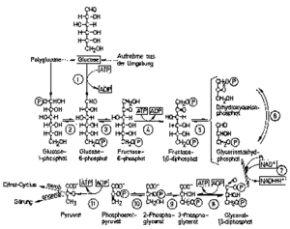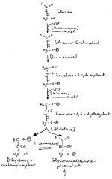

Abb. 7.1: Glykolyse, V1 (links) und V2 (rech ts)

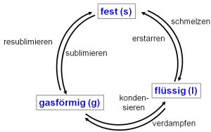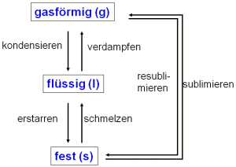

Abb. 7.2: Aggregatzustände, V1 (links) und V2 (rechts)

1. Gesetz der **Dynamik von links nach rechts**: In der zweiten Zeile von Abb. 1 ist die Schreibrichtung umgekehrt. Das wirkt deshalb sehr ungewohnt, weil in unserem Kulturkreis die Schreibrichtung von links nach rechts verläuft. Natürlich überfordern die meisten Darstellungen etwa von Reaktionsmechanismen oder die von Stoffwechselwegen oder technischen Verfahren eine Heft- bzw. Buchseitenbreite. Es gibt aber andere Lösungen für das Problem: das Gesetz wird dann nur teilweise verletzt, wenn das Dilemma wie in Abb. 7.1 rechts gelöst wird. Beginn ist nach wie vor links oben, Ende unten, wenn auch nicht rechts.

In die gleiche Richtung weisen Befunde, wonach als am wichtigsten empfunden wird, was links oben steht. Deshalb ist bei Arbeitstransparenten ein Firmenlogo dort am falschen Platz. Das Gegenteil ist der Fall bei einer Werbeschrift einer Abteilung für Öffentlichkeitsarbeit.

1. Gesetz der **glatt durchlaufenden Kurve**: Jeder Zeilenwechsel in Abb. 7.1 links kehrt die Leserichtung um. Richtungswechsel sollten allein durch Inhalte motiviert sein; Schemata, die auf einer Seite nicht untergebracht werden können, sind sehr selten. Die Bedeutung dieses Gesetzes liegt darin, dass dem Gehirn ermöglicht wird, die präsentierten Elemente sinnvoll zu gruppieren. Beachten Sie den Verlauf und die Breite der Zwischenräume in Abb. 5.

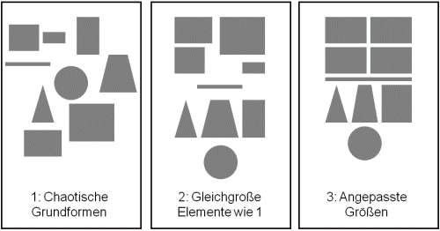

Abb. 7.3: Anordnung und Eindruck

1. Beim Gesetz der **Gleichartigkeit** suggeriert gleiche Farbe verwandten Inhalt bzw. gleiche Bedeutung; z.B. rot die positive Ladung, blau stets die negative, grün sind die mechanistischen Pfeile. Solche Farblegenden lassen sich mit sehr wenig Einschränkungen und unter Verwendung einer übersichtlichen Anzahl von Farben (rot, grün, gelb, blau, schwarz) über ganze Lehrgänge durchhalten.

Die Form besitzt Bedeutung:

* Schichtung im Dreieck suggeriert Hierarchie,
* als Stufen auf- oder absteigende Komplexität.
* Kreisförmige Anordnung suggeriert einen Kreislauf, wobei in Abb. 3 gar keiner vorliegt; anders würde sich das bei ähnlichem Inhalt verhalten, wenn das Ziel der Darstellung der Kreislauf des Wassers in der Atmosphäre wäre.
* Lineare Anordnung suggeriert lineare Beziehungen: steigend (von unten nach oben), fallend (von oben nach unten) oder konstant bzw. gleichwertig (nebeneinander). In Abb. 4 ist die Energieachse latent vorhanden. Auch wenn darauf in der frühen Sekundarstufe I z.B. noch gar nicht explizit eingegangen wird, so wirkt sie dennoch unbewusst und fachlich einwandfrei.
* Sich schneidende Kreise oder Scheiben illustrieren teilweise Überlappung von Kategorien oder, beim Fehlen solcher Überschneidungen, Trennschärfe.

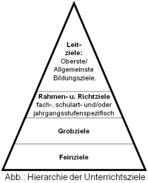

Abb. 7.4: Hierarchie (hier: der Unterrichtsziele)

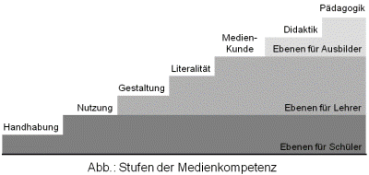

Abb. 7.5: Steigende Komplexität (hier: Stufen der Medienkompetenz)

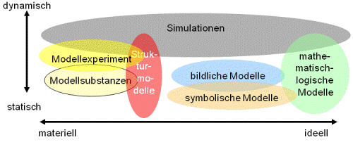

Abb. 7.6: Schnittmengen (hier: Modellklassifikation)

1. Gesetz der **Nähe**: In Abb.1 kommen durch die Zeilenwechsel Molekülformeln nebeneinander zu liegen, die nicht unmittelbar auseinander hervorgehen; diese Tatsache erschwert die richtige Interpretation der bildhaft aufgenommenen Information durch nachträgliche geistige Beschäftigung damit.
2. Gesetz der **objektiven Einstellung**: Gebogene Pfeile sollten immer die gleiche Information bieten, z.B. vom "klappende" Elektronenpaar zu seinem Zielort. Zu diesem Zweck gibt es auch die Differenzierung in Pfeile mit halber oder ganzer Spitze. Will man auf besondere Stellen im Molekül aus anderem Grund hinweisen, empfiehlt sich die Verwendung einer typischen Farbe oder notfalls eines geraden Pfeils in Schriftfarbe.
3. Gesetz der **Symmetrie**: Die Spaltung in Abb.2 ist an der Verzweigung auf den ersten Blick erkennbar. Wie lange benötigen Sie, um sie in Abb.1 zu finden?
4. Gesetz der **Einfachheit**: Schriften sollen schnörkellos, mit klarer Linienführung sein, wie z.B. die hier verwendete (Arial). Serifenschriften (z.B. Times New Roman) erleichtern das Lesen bei gutem Schriftbild (z.B. Ausdrucke modernen Drucker), nicht jedoch bei LCD- oder niedrig auflösenden TFT-Bildschirmen. (Achtung: bei den beiden Schriftproben wurde die gleiche Schrifthöhe 12pt gewählt!) Bilder, die mit dem Inhalt nichts zu tun haben, sollten nicht eingesetzt werden. Andernfalls wird unser Gehirn stets nach einem Zusammenhang suchen und ggf. unbewusst einen konstruieren (siehe Gesetz der Nähe), der sicher nicht in der Absicht des Lehrenden lag.

Wenn ein Effekt zu zeigen ist, muss stets geprüft werden, inwieweit man die Zahl der Darstellungselemente minimieren kann (Abb. 7.7).

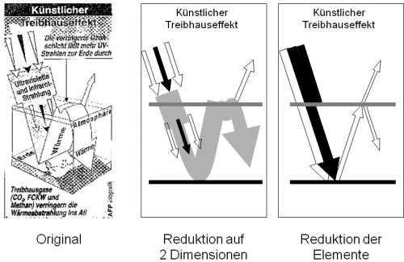

Abb. 7.7: Weniger ist mehr

An der betrachteten Reaktion unbeteiligte Reste sollten sinnvoll abgekürzt werden (R, R', Ph...). Hervorhebungen sollten sehr sparsam eingesetzt werden. Bis ca. 10 fett markierte Begriffe auf einer vollgeschriebenen Seite erhöhen ihre Auffälligkeit und wirken betonend. Leser empfinden die Maßnahme als Gliederungshilfe. Zu viele fett markierte Begriffe oder zu viele verschiedene Arten der Hervorhebung (unterstrichen, kursiv, Schrift farbig, bunte Unterlegung, Rahmen, Pfeile...) lassen die Inhalte zerfasern und verleihen dem Schriftbild eine "unruhige" Erscheinung.

1. Das Gesetz des **Figur-Grund-Kontrast**es: Darauf bezieht sich die kritische Beurteilung von Präsentationsvorgaben im Ausblick. Hintergrundfarbe stört an sich nicht, sie kann sogar den Lesekomfort gegenüber herkömmlichen, sehr harten Schwarzweiß-Kontrasten erhöhen. Sie muss aber gezielt auf die Schriftfarbe abgestimmt sein und sich nicht gegenüber Inhalten in den Vordergrund drängen. Letzteres passiert besonders stark bei zusätzlicher Verwendung von strukturiertem Hintergrund (beziehungslose Linien, auffällige Muster, komplizierte Farbverläufe, bunte Logos und Bilder).

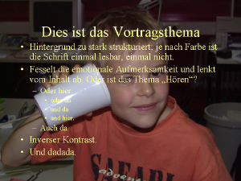

Abb. 7.8: Kunstfehler

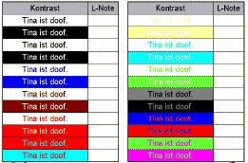

Abb. 7.9: Kontraste

Farben werden nicht gleichwertig wahrgenommen: vor neutralem Hintergrund (z.B. weiß) kann man mit der u.a. Reihenfolge rechnen.

1. **rot**
2. **grün**
3. **blau**
4. **schwarz**
5. **gelb**

Allgemein sind harte Kontraste auffällig und man sollte sie bewusst einsetzen, falls man Teile der Präsentation in den Vordergrund holen oder im Hintergrund unauffällig machen möchte.

Darüber hinaus bietet der Darstellungstyp etwa in Abb. 7.1 (rechts) weitere Vorteile:

* Edukte (erste Zeile) und Produkte (letzte Zeile) können leicht erkannt werden, Nebenprodukte treten in den Hintergrund. Farben oder Kästchen bzw. ihr Fehlen können den Effekt bei Bedarf verstärken.
* Stoffe stehen als Namen oder Formeln aufgereiht, Vorgänge oder Verfahrensnamen neben den Schemapfeilen.
* Zur Beschriftung der Pfeile ist in Schreibrichtung viel Platz, der gerade bei technischen Verfahren auch oft benötigt wird.
* Falls erforderlich können Nebenprodukte, Abfälle, Zusätze im späteren Schemaverlauf nach rechts herausgezogen und damit visuell hervorgehoben werden.
* Pfeilarten erhalten Denkfiguren-Charakter [10]: Synthesen erkennt man an konvergierenden, Spaltungen an divergierenden Pfeilen.
* Die Abdecktechnik kann eingesetzt werden. Nachteilig wirkt sich nur der höhere Platzbedarf aus.

## Weitere Regeln

Die folgenden Regeln sollen der Vollständigkeit halber erwähnt werden. Als Regeln sind sie allein aus der Erfahrung heraus begründbar, sollten aber ohne besonders triftige Gründe nicht durchbrochen werden:

* Zu einer Abbildung gehört eine Überschrift bzw. Bezeichnung.
* Zur Abbildung eines Realgegenstandes gehört ein Maßstab. Dieser kann implizit vorkommen (z.B. Person neben einem Fraktionierturm) oder nachträglich als Balken bezeichneter Länge angegeben werden (z.B. auf mikroskopischen Aufnahmen).
* Achsen werden wie folgt beschriftet: x-Achse ist die waagrechte, y-Achse die senkrechte Achse; die z-Achse führt nach "hinten".
* Die Zeitachse ist stets die x-Achse.
* Nach rechts bzw. oben steigen die Achswerte an.
* Alle Achsen müssen stets unter Angabe der Größen, Einheiten und Schritte beschriftet sein.
* Sollen für eine Ganzheit mehr als 2-3 Anteilsangaben gemacht werden, empfiehlt sich das Kreisdiagramm, bei 2-3 Anteilen Säulen bzw. gestapelte Säulen.
* Räumliche Darstellungen bei Diagrammen sind nur dann zu verwenden, wenn in der z-Achse auch Datensätze dargestellt werden müssen. Ansonsten erschwert die Perspektive das Ablesen unnötig.

Die Ausdehnungsgrenzen besonders von Abbildungen lockerer oder aufgelöster Struktur sollten deutlich gemacht werden, sei es durch Rahmen (Abb. 7.3) oder farbliche Unterlegung.

**Ausblick**. Das Problem "gute und weniger gute" Folien hat sich durch den Einzug der Präsentationstechnik verschärft. Präsentationssoftware wurde nicht mit dem Ziel des schulischen, sondern des betriebswirtschaftlichen Einsatzes konzipiert, wobei der Zielpersonenkreis erwachsene Fachleute bzw. "Kunden" sind, die Absichten der Präsentation meistens denen von Werbung gleichkommen. Für diesen Zweck sind auch Layout-Vorschläge optimiert. Sie widersprechen den Zielen des schulischen Einsatzes in gravierender Weise. Jegliches optische Beiwerk lenkt vom Lernzwecke ab. Auch führt die nur begrenzte Beherrschung zeichnerischer Möglichkeiten der Software durch den Nutzer häufig zu sachlich nicht gerechtfertigten Abstrichen bei der Gestaltung im Dienst didaktischer Maßnahmen.

Zur eigenen Kontrolle:

Ideen für Aufgaben, anhand deren man die Gestaltung üben bzw. anwenden kann: erstellen Sie einen Folien-Entwurf per Bleistiftskizze, PowerPoint oder Folienstiften auf Folie zum Thema

1. ...Ammoniaksynthese nach Haber und Bosch.
2. ...Der Stickstoffkreislauf auf der Erde.
3. ...Herstellung von Kupfer aus Erz (mit Abbildungen mehrerer Erze).
4. ...Verteilung bayerischer Lernender auf Grundschule, Gymnasium und Universität.
5. Beurteilen Sie eine der folgenden Folien nach den o.a. Regeln:

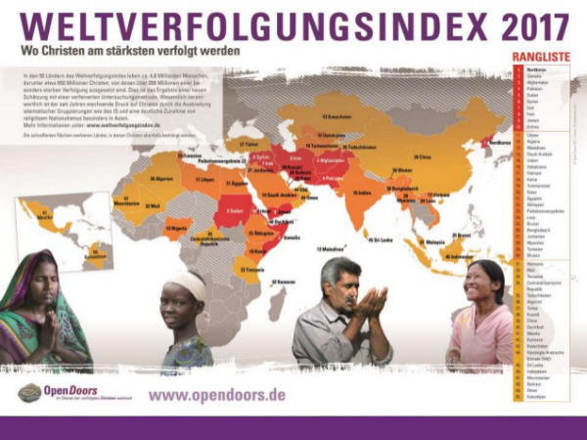

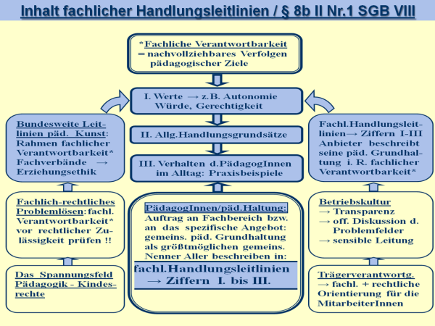

Lassen Sie Ihre Entwürfe dem Dozenten zukommen, dann erhalten Sie Feedback, inwieweit Sie die Aufgaben vollständig gelöst haben.

Das sollte bleiben:

Gestaltpsychologische Gesetze sind empirisch abgesicherte Regeln, die Bilderfassung erleichtern. Sie können auf Experimentalaufbauten der Chemie auch angewendet werden.

Eine durchgehend verwendete Legende für Farben erleichtert Lernenden das Lesen Ihrer Grafiken.

Änderung der Darstellungsmaßnahmen (z.B. Farbbedeutung, Darstellungsart u.ä.) sollte nur erfolgen, wenn in der Sache unvermeidbar oder wenn eine didaktische Absicht dies unbedingt erfordert.

**Quellen:**

1. Graf, E.: Die Wandtafel im Chemieunterricht. NiU-C Nr.38, 1997, 74-79.
2. Rampf, H.; Reichelt, R.: Einfache Applikationsmodelle im einführenden Chemieunterricht. NiU-Chemie, Heft 1, 1992, S. 29-33.
3. Weber, U.: Adhäsiv-mechanisch haftende Applikationen für die Wandtafel. PdN Chemie, Heft 6, 1987, S. 10-13.
4. Becker, H.-J.; Jüngel, G.: Applikationen im Chemieunterricht. Lehrmittel aktuell, Heft 4, 1978, S. ?-?.
5. Eckert, R.: Das Arbeitsblatt im Unterricht. Ehrenwirth, München 1980.
6. Sweller, J., van Merriënboer, J. J. G., & Paas, F. G. W. C. (1998). Cognitive architecture and instructional design. Educational Psychology Review, 10, 251-296.
7. Simon, H. A.: How big is a chunk? Science, vol 183, 482-488.
8. Springer, S.P.; Deutsch, G.: Linkes Gehirn - rechtes Gehirn. Spektrum, Heidelberg, 2. Auflage 1987.
9. <https://www.spektrum.de/lexikon/neurowissenschaft/zeit-und-gehirn/14651>, 14.10.2019
10. Wohlmuth, M. H.: Denkfiguren im Chemieunterricht. Chemie & Schule, Heft 3, 1997, S. 6-8.
11. aus Ikarus 5, Natur&Technik, Oldenbourg-Verlag, München 2003.
12. Eigene Untersuchungen, 2006-2007, nicht veröffentlicht.
13. aus Galvani 2, Chemie, bsv, München 2007.
14. Arbeitsblatt aus einem Schulheft, Jgst. 9, verwendet am didaktischen Ort Erarbeitung.
15. Chalupa, L.M.; Werner, J.S. (Hrsg.): The Visual Neurosciences. Vol. 1 und 2. MIT press, Cambridge. Kapitel 34, 59, 101, 105, 114.

*Es folgt: Teil III.*